«Санкт-Петербургский государственный электротехнический университет
«ЛЭТИ» им. В.И.Ульянова (Ленина)»
(СПбГЭТУ «ЛЭТИ»)

Направление | 13.04.02–Электроэнергетика и электротехника
Профиль | 13.04.02 –Энергоэффективные интегрированные электроприводные системы
Факультет | ЭА
Кафедра | РАПС
К защите допустить
Зав. кафедрой |  | Белов М.П.

ВЫПУСКНАЯ КВАЛИФИКАЦИОННАЯ РАБОТА
МАГИСТРА

Тема: разработка и исследование системы
управления электроприводом с использованием
векторной широтно-импульсной модуляции

Студент(ка) |  |  |  | Созонов А.А.
 |  | подпись
Руководитель | д.т.н., доцент |  |  | Белов М.П.
 | ^{(Уч. степень, уч. звание)} | подпись
Консультанты | к.т.н., доцент |  |  | Козлова Л.П.
 | ^{(Уч. степень, уч. звание)} | подпись
 | к.т.н., доцент |  |  | Иванов А.Н.
 | ^{(Уч. степень, уч. звание)} | подпись

Санкт-Петербург
2021

ЗАДАНИЕ
на выпускную квалификационную работу

 |  | Утверждаю
 |  | Зав. кафедрой РАПС
 |  | ____________ Белов М.П.
 |  | «___»______________20___ г.
Студент | Созонов А.А. |  |  |  |  |  | Группа | 5404
Тема работы: Разработка и исследование системы управления электроприводом с использованием векторной широтно-импульсной модуляции
Место выполнения ВКР: СПбГЭТУ «ЛЭТИ», кафедра РАПС
Исходные данные (технические требования): СУ асинхронными двигателями; средства, применяемые в векторном управлении тяговым электроприводом
Содержание ВКР: Описание объекта исследования, разработка СУ управления тяговым электроприводом самосвала, сравнение разных типов ШИМ, разработка математической модели в среде MatLab, исследование основных режимов работы электропривода, специальные вопросы обеспечения безопасности.
Перечень отчетных материалов: пояснительная записка, презентация в формате PowerPoint
Дополнительные разделы: Специальные вопросы обеспечения безопасности
Дата выдачи задания |  |  |  | Дата представления ВКР к защите
«___»______________20___ г. |  |  |  | «___»______________20___ г.
Студент |  |  |  |  | Созонов А.А.
Руководитель д.т.н., доцент |  |  |  |  | Белов М.П.
^{(Уч. степень, уч. звание)}

календарный план выполнения
выпускной квалификационной работы

Утверждаю
Зав. кафедрой РАПС
____________ Белов М.П.
«___»______________20___ г.

Студент(ка) |  | Созонов А.А. |  |  | Группа | 5404
Тема работы: Разработка и исследование системы управления электроприводом с использованием векторной широтно-импульсной модуляции
№ п/п | Наименование работ |  | Срок выполнения
1 | Обзор литературы по теме работы |  | 01.10.2020 – 10.12.2020
2 | Изучение объекта |  | 11.12.2020 – 05.01.2021
3 | Разработка СУ электроприводом |  | 05.01.2021 – 05.02.2021
4 | Разработка математической модели в среде MatLab |  | 05.02.2021 – 10.02.2021
5 | Исследование работы основных алгоритмов управления |  | 10.02.2021 – 15.03.2021
6 | Оформление пояснительной записки |  | 15.03.2021 – 25.03.2021
7 | Оформление иллюстративного материала |  | 25.03.2021 – 15.04.2021

Студент |  | Созонов А.А.
Руководитель д.т.н., доцент |  | Белов М.П.
^{(Уч. степень, уч. звание)}

РЕФЕРАТ

Пояснительная записка 82 стр., 59 рис., 4 табл., 18 ист., 1прил.
СИСТЕМА УПРАВЛЕНИЯ, КАРЬЕРНЫЙ САМОСВАЛ, ВЕКТОРНАЯ
ШИРОТНО-ИМПУЛЬСНАЯ МОДУЛЯЦИЯ, ВЕКТОРНОЕ УПРАВЛЕНИЕ, МОДЕЛИРОВАНИЕ, АСИНХРОННЫЙ ДВИГАТЕЛЬ
Объектом исследования является СУ тяговым электроприводом полноприводного двухосного карьерного самосвала
Целью работы является исследование принципа работы алгоритма работы векторной ШИМ и сравнение с традиционными способами формирования сигналов управления полупроводниковыми ключами, а также разработка системы управления тяговым электроприводом с использованием векторной ШИМ.
В процессе выполнения ВКР был произведен анализ работы алгоритма векторной ШИМ. Основываясь на проведенном анализе, была разработана система управления электроприводом, с использованием алгоритмов векторной ШИМ. Была разработана математическая модель данной СУ в математическом пакете MatLab Simulink и проведен анализ работы различных алгоритмов, применяемых в данном разработке.

ABSTRACT

Explanatory note 82 pages, 59 figures, 4 tables, 18 sources, 1appendix.
The object of the research is the SU traction electric drive of the all-wheel drive two-axle mining dump truck
The aim of the work is to study the principle of operation of the vector PWM operation algorithm and compare it with traditional methods of generating control signals for semiconductor switches, as well as to develop a control system for a traction electric drive using vector PWM.
In the process of performing the SRS, the analysis of the operation of the vector PWM algorithm was carried out. Based on the analysis, a control system for the electric drive was developed using vector PWM algorithms. A mathematical model of this CS was developed in the mathematical package MatLab Simulink and an analysis of the work of various algorithms used in this development was carried out.

СОДЕРЖАНИЕ

ВВЕДЕНИЕ 9
1 ОБЪЕКТ ИССЛЕДОВАНИЯ 11
1.1 Общие сведения об объекте 11
1.2 Схема и принцип работы трансмиссии самосвала 13
2 ШИРОТНО-ИМПУЛЬСНАЯ МОДУЛЯЦИЯ 15
2.1 Недостатки синусоидальной широтно-импульсной модуляции 15
2.2 Векторная широтно-импульсная модуляция. Принцип работы 17
2.3 Реализация векторной широтно-импульсной модуляции 21
3 РАЗРАБОТКА СИСТЕМЫ УПРАВЛЕНИЯ ЭЛЕКТРОПРИВОДОМ 24
3.1 Структура системы управления трансмиссией самосвала 24
3.2 Расчет тока статора 27
3.3 Модель системы управления 34
3.4 Эффективность векторной широтно-импульсной модуляции 36
3.5 Моделирование режима работы снаряженного самосвала 40
3.6 Моделирование режима удержания нуля скорости 44
3.7 Моделирование режима полной нагрузки 46
3.8 Моделирование алгоритма дифференциала оси 48
3.9 Моделирование алгоритма стабилизации скорости 50
3.10 Моделирование алгоритмов, отвечающих за безопасность работы самосвала 53
4 ИСПЫТАНИЯ АЛГОРИТМОВ НА ОБЪЕКТЕ ИССЛЕДОВАНИЯ 58
4.1 Режим тяги и торможения 58
4.2 Режим удержания скорости 63
4.3 Работа антиблокировочной системы 65
5 СПЕЦИАЛЬНЫЕ ВОПРОСЫ ОБЕСПЕЧЕНИЯ БЕЗОПАСНОСТИ 67
5.1 Функциональная безопасность 67
5.2 Электромагнитная безопасность и электромагнитная совместимость 70
5.3 Электробезопасность 71
5.4 Защита от наружных воздействий 72
5.5 Эргономика программного обеспечения 74
ЗАКЛЮЧЕНИЕ 77
СПИСОК ИСПОЛЬЗОВАННЫХ ИСТОЧНИКОВ 79

ОПРЕДЕЛЕНИЯ, ОБОЗНАЧЕНИЯИСОКРАЩЕНИЯ

В настоящей пояснительной записке применяют следующие термины с соответствующими определениями:
IGBT – insulated-gate bipolar transistor
IP – International protection
АБС – антиблокировочнаясистема
АД – асинхронный двигатель
АЦП – аналогово-цифровое преобразование
БЕЛАЗ – Белорусский автомобильный завод
ВКР – выпускная квалификационная работа
ГОСТ – межгосударственный стандарт
ЗПТ – звено постоянного тока
КПД – коэффициент полезного действия
МЭК – международная электротехническая комиссия
ПИД-регулятор – пропорционально-интегрально-дифференцирующий регулятор
ПО – программное обеспечение
СУ – система управления
ФП – функциональный преобразователь
ШИМ – широтно-импульсная модуляция
ЭДС – электродвижущая сила

ВВЕДЕНИЕ

В настоящее время с развитием горнодобывающей промышленности и ростом объема добычи полезных ископаемых, появляется всё большая необходимость в повышении мощности механизмов, которые участвуют во всех этапах добычи горных пород. Однако с ростом мощности и размеров данных механизмов возникает необходимость использования электрической трансмиссии, поскольку только данный тип трансмиссии способен максимально эффективно осуществлять движение таких машин.
При разработке систем управления электрической трансмиссией, необходимо минимизировать потери энергии и повышать эффективность её использования. В результате развития микропроцессорной техники начали появляться новые алгоритмы работы основных блоков систем управления, которые как раз-таки и повышают эффективность работы электропривода.
Объектом исследования данной выпускной квалификационной работы является сверхтяжелый карьерный самосвал БЕЛАЗ 75711, грузоподъемностью 450 тонн, а предметом исследования – система управления электрической трансмиссией.
Целью данной работы является разработка и исследование системы управления тяговым асинхронным электроприводом с использованием алгоритмов векторной ШИМ. Разработанные системы управления должны отвечать заданным тяговым и тормозным характеристикам самосвала, а также реализовывать дополнительные режимы работы, отвечающие за удобство эксплуатации электропривода, а также за повышение безопасности эксплуатации самосвала.
Задачами данной ВКР являются:
- Изучение объекта исследования, его массогабаритные параметры, а также тяговые и тормозные характеристики;
- Исследование алгоритма формирования сигналов с использованием векторной ШИМ и дальнейшее сравнение с традиционным способом формирования управляющих сигналов полупроводниковых ключей;
- Разработка структурной схемы системы управления электроприводом;
- Разработка основных и дополнительных алгоритмов работы электропривода;
- Моделирование разработанной системы в программном пакете MathLab Simulink и анализ полученных характеристик;
- Проверка разработанных алгоритмов на объекте исследования.
В процессе разработки данной системы будут использованы следующие методы исследования: анализ литературы по алгоритмам работы векторной ШИМ и основам векторного управления асинхронным электроприводом; изучение реализованных ранее практических и инженерных решений с целью решения данной задачи; исследование полученных характеристик работы электропривода в различных режимах.
Структура данной выпускной квалификационной работы обусловлена предметом, целью и задачами исследования. Во введении раскрывается практическая актуальность данной разработки, объект, предмет, цель, задачи и методы исследования. В первой главе производится обзор объекта исследования. Во второй главе приводится теоретическая справка по вопросам широтно-импульсной модуляции. Третья глава посвящена разработке и проверке алгоритмов управления. В четвертой главе приводятся данные с испытаний алгоритмов управления на объекте. Пятая глава посвящена специальным вопросам обеспечения безопасности. В заключении подводятся итоги исследования, формируются окончательные выводы по рассматриваемой теме.

1 ОБЪЕКТ ИССЛЕДОВАНИЯ

1.1 Общие сведения об объекте

Темой данной диссертации является разработка электропривода трансмиссии полноприводного двухосного карьерного самосвала БелАЗ 75711, грузоподъемностью 450 тонн, данная машина обладает самой большой грузоподъемностью среди всех машин данного класса техники. Внешний вид самосвала представлен на рисунке 1 [1].
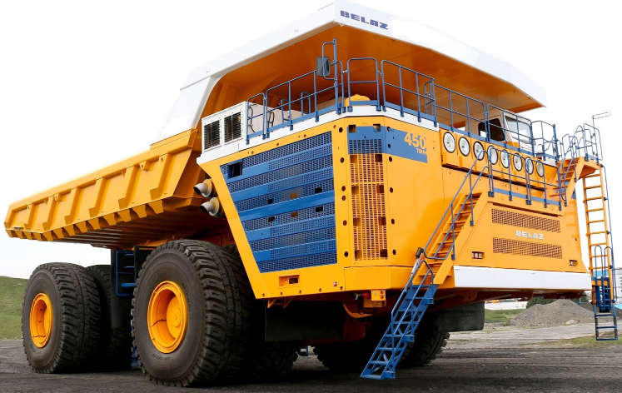
Рисунок 1 – Внешний вид карьерного самосвала

В снаряженном состоянии самосвал двигается со скоростью 62 км/ч, при подъеме в гору скорость движения самосвала варьируется в зависимости от уклона горы. Максимальная скорость движения самосвала по дороге без уклона в полностью груженом состоянии составляет 42 км/ч. Тяговая и тормозная характеристика представлены на рисунке 2 [1].
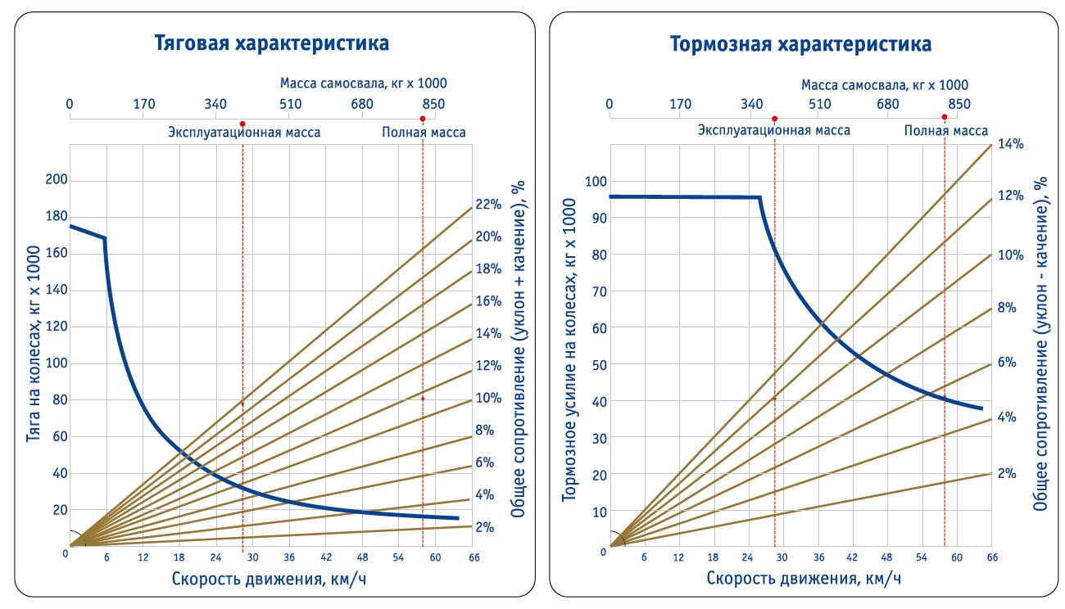
Рисунок 2 – Тяговая и тормозная характеристики

В тяговой характеристике представлены следующие кривые: тяга на колеса, необходимая для передвижения самосвала, заданной массы на заданный уклон, а также семейство кривых определяющих уклон горы, на которой будет производить движение самосвал.
Для определения тягового усилия необходимо сначала определить массу самосвала и уклон горы, затем найти точку пересечения вертикальной линии массы самосвала, с линией, определяющей уклон, горизонтальная линия определяет необходимое тяговое усилие. Затем необходимо определить точку пересечения тягового усилия с синим графиком и спуститься по этой точке вниз, для определения скорости движения самосвала при заданных условиях.
Например, для движения самосвала полной массой в гору с уклоном 8 %, необходимо тяговое усилие примерно 55 тонн, а скорость должна быть примерно 15 км/ч.
Работа с тормозной характеристикой осуществляется точно так же, как и с тяговой характеристикой, только через неё определяется необходимое тормозное усилие на колесах.

1.2 Схема и принцип работы трансмиссии самосвала

Движение самосвала осуществляется при помощи четырех электродвигателей мощностью 800 кВт каждый, электрическую энергию вырабатывают два генератора мощностью 1700 кВт, стоит отметить, что от общей сети питается также и вентиляция силового шкафа, вентиляция тормозных резисторов и гидравлические насосы, ответственные за поворот машины. Генераторы приводятся во вращение при помощи дизельных двигателей.
Напряжение с генераторов преобразуется при помощи неуправляемых выпрямителей, состоящих из диодов. Управление электродвигателями производится при помощи трехфазного мостового инвертора на IGBT транзисторах, подключенных к звену постоянного тока. Сигналы управления на инвертор подаются с микроконтроллера, который реализует алгоритмы управления, а также обрабатывает сигналы системы, с целью диагностики ошибок и аварий. Стоит так же отметить, что задание на вращение дизельных двигателей так же реализуется в микроконтроллере. Для управления осью предусмотрен отдельный микроконтроллер, внутри которого реализуются алгоритмы управления левым и правым колесом, однако системы управления осями связаны между собой при помощи стандарта промышленной сети EtherCAT, для того, чтобы обладать полной картиной происходящего. Функциональная схема системы управления одной осью представлена на рисунке 3.
Опишем более подробно некоторые элементы этой схемы:
«микроконтроллер» – микросхема, предназначенная для управления системой электропривода. Обрабатывает сигналы органов управления самосвалом, сигналы обратной связи с электродвигателей и напряжения звена постоянного тока. Основываясь на логике управления, возвращает сигналы на задание оборотов дизель-генератора, уровень открытия чопперов, а также ШИМ-сигналы для управления мостовыми инверторами;
«дизель-генератор» – устройство для преобразования энергии вращения дизельного двигателя в электрическую энергию;
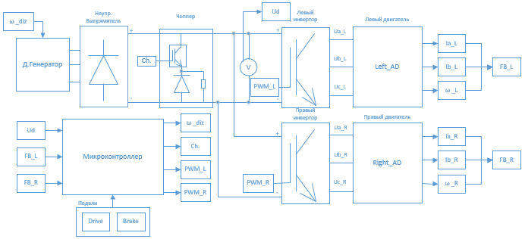
Рисунок 3 – Функциональная схема трансмиссии

«чоппер» – представляет из себя устройство для регулирования значения напряжения в звене постоянного тока, посредством «отвода» электрической энергии во время режима динамического торможения электродвигателей, состоит из IGBT-транзистора, разрядного диода, а также тормозного резистора.

Вывод по разделу

В данном разделе рассмотрен объект исследования, для которого в дальнейшем будет разработана система управления, а так же разработана схема электропривода, а так же определен принцип работы. Далее необходимо рассмотреть способы повышения энергоэффективности электропривода, а так же разработать СУ и алгоритмы работы.

2 ШИРОТНО-ИМПУЛЬСНАЯ МОДУЛЯЦИЯ

2.1 Недостатки синусоидальной широтно-импульсной модуляции

Широтно-импульсная модуляция – в задачах управления электродвигателями это способ создания вектора напряжения статора. В большинстве случаев аппаратно реализуется при помощи трехфазного мостового инвертора напряжения, на полупроводниковых ключах. Схема такого инвертора представлена на рисунке 4.
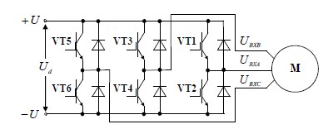
Рисунок 4 – Схема трехфазного мостового инвертора

Формирование линейных напряжений статора с помощью ШИМ, по синусоидальному закону является самым распространенным способом, однако в таком случае их максимальная амплитуда получается меньше значения в звене постоянного тока. Это продемонстрировано на рисунке 5, а также в дальнейших расчётах[2].
На графике построены кривые, полученные по следующим зависимостям:

где - напряжение каждой из фаз статорной обмотки, стоит отметить, что напряжение средней точки трехфазной, соединенной звездой нагрузки не изменяется.
где - линейные напряжения получаемые, как разница значений фазных напряжений.
U, В
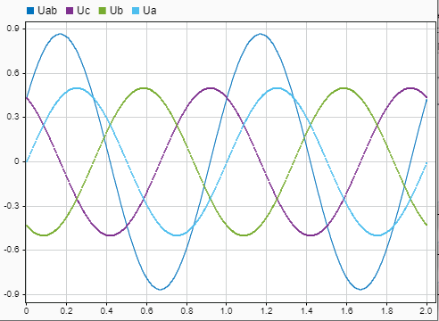
t, с
Рисунок 5 – Формирование напряжение по синусоидальному закону

Максимальное значение линейного напряжения можно определить, например, по напряжению U_{B-C} в точке 0º.
При единичном напряжении звена постоянного тока, максимальная амплитуда линейных напряжений составляет 0,866. Исходя из этого, получается, что при преобразовании постоянного напряжения в переменное, происходит снижение КПД звена постоянного тока, примерно на 14 %. Данный факт приводит к потере полезного момента двигателя, который обычно рассчитывают на полное напряжение питающей сети, и неоптимальному использованию высоковольтных элементов схемы, таких как IGBT-транзисторы, конденсаторы и т.д [2].
Известны различные способы, которые позволяют более качественно использовать напряжение звена постоянного тока и избежать уменьшения амплитуды вектора напряжения при ШИМ – преобразовании. К таким методам можно отнести перемодуляцию, а также пространственно-векторную широтно-импульсную модуляцию.

2.2 Векторная широтно-импульсная модуляция. Принцип работы

Суть метода векторной ШИМ, заключается в том, что реализация вектора напряжения осуществляется при помощи базовых векторов в трехфазной система координат. Каждый базовый вектор характеризуется определенным состоянием ключей инвертора, изображенного на рисунке 6.

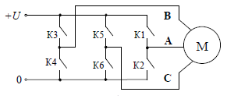
Рисунок 6 – Инвертор при векторной ШИМ

Всего определяют восемь базовых векторов и соответственно восемь состояний ключей инвертора, эти состояния и пояснения к ним приведены в таблице 1.

Таблица 1 – Состояние ключей и положение базового вектора
Обозначение базового вектора | Состояние ключей
Обозначение базового вектора | фаза А |  | фаза В |  | фаза С
Обозначение базового вектора | К1 | К2 | К3 | К4 | К5 | К6
V1(A) | 1 | 0 | 0 | 1 | 0 | 1
V2(-C) | 1 | 0 | 1 | 0 | 0 | 1
V3(B) | 0 | 1 | 1 | 0 | 0 | 1
V4(-A) | 0 | 1 | 1 | 0 | 1 | 0
V5(C) | 0 | 1 | 0 | 1 | 1 | 0
V6(-B) | 1 | 0 | 0 | 1 | 1 | 0
V7(0+) | 1 | 0 | 1 | 0 | 1 | 0
V8(0-) | 0 | 1 | 0 | 1 | 0 | 1

Амплитуда всех базовых векторов равна , т.к. двигатель можно считать трехфазной симметричной системой, с равными фазными нагрузками. Нулевые вектора обеспечивают одновременное приложение нулевых напряжений к обмоткам статора, несмотря на различное положение ключей.
На рисунке 7 представлены ненулевые базовые вектора, в неподвижной системе координат.
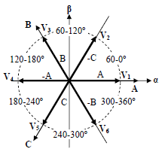
Рисунок 7 – Базовые вектора

Вектор напряжения статора реализуется при помощи различного времени включения базовых векторов внутри периода ШИМ. То, какие базовые векторы используется, зависит от сектора угла, в котором находится итоговый вектор напряжения. Всего различают шесть векторов:
сектор: 0 … 60º.Используемые вектора: V1, V2, V7, V8;
сектор: 60 … 120º.Используемые вектора: V2, V3, V7, V8;
сектор: 120 … 180º.Используемые вектора: V3, V4, V7, V8;
сектор: 180 … 240º.Используемые вектора: V4, V5, V7, V8;
сектор: 240 … 300º.Используемые вектора: V5, V6, V7, V8;
сектор: 300 … 360º.Используемые вектора: V6, V1, V7, V8.
Заданный вектор напряжения в любом из секторов раскладывается на базовые вектора, величины которых находятся по теореме синусов. Геометрическая часть данного процесса представлена на рисунке 8 [2].
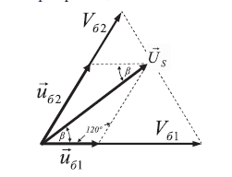
Рисунок 8 – Разложение заданного вектора напряжения

Величины базовых составляющих вектора напряжения:
Для реализации алгоритма векторной ШИМ необходимо знать время, которое должен принимать участие в работе каждый базовый вектор. Запишем соотношения для этих времён, с учетом того, что амплитуда базовых векторов равна :
где - период ШИМ в секундах;
- длительность включения (в секундах), каждого из базовых векторов, а также нулевого вектора.
Перепишем предыдущие выражения:
где - амплитуда заданного вектора напряжения в относительных единицах;
- части периода ШИМ, во время которых происходит включение первого, второго и нулевого базового вектора соответственно.
Последовательность включения базовых векторов может быть различной, в таблице 2 показана самая распространенная из используемых в современных преобразователях последовательность.
Таблица 2 – Пример последовательности включения базовых векторов
Значение напряжения | 0 |  |  | 0 |  |  | 0
Время включения

Стоит отметить, что для уменьшения динамических потерь в ключах инвертора, порядок подключения первого и второго векторов в четных и нечетных секторах разное, в таблице 2 приведен пример, для нечетного сектора. При таком способе коммутации переключение векторов напряжения внутри сектора и при переходе из сектора в сектор осуществляется с помощью переключения только в одном плече инвертора [3].

2.3 Реализация векторной широтно-импульсной модуляции

Для получения вектора напряжения определенной амплитудой и угловым положением , необходимо произвести следующие действия:
- определить сектор, в котором находится требуемый вектор;
- посчитать угол внутри сектора;
- по приведенным ранее соотношениям определить длительности в относительных единицах;
- для каждой фазы вычислить время её подключения к звену постоянного тока(), для этого введем три промежуточные переменные:
Время подключения фазы к звену постоянного тока зависит от значения переменных и от сектора, в котором находится реализуемый вектор, как показано в таблице 3.
Таблица 3 – Время подключения фаз к звену постоянного тока
Сектор, град.
0…60
60…120
120…180
180…240
240…300
300…360

Зная время подключения каждой фазы к звену постоянного тока, остается задать данные временные интервалы так, как показано на рисунке 9 [3].
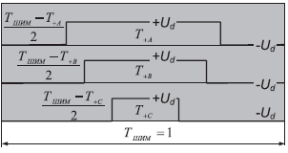
Рисунок 9 – Подключение фаз к ЗПТ

На рисунке 10 показаны графики, построенные по описанному выше алгоритму при следующих условиях (программный код представлен в приложении А):
- единичное напряжение в звене постоянного тока
- заданная амплитуда вектора напряжения
U, В
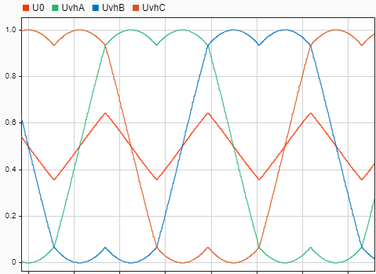
t, с
Рисунок 10 – Входные напряжения и напряжение средней точки

На приведенном выше графике:
– выходные напряжения фаз инвертора относительно нуля звена постоянного тока.
– напряжение средней точки трехфазной соединенной звездой симметричной нагрузки относительно нуля звена постоянного тока.
Видно, что выходные напряжения инвертора имеют форму, отличающуюся от синусоидальной, а средняя точка, получила треугольное смещение с частотой третьей гармоники заданного статорного напряжения.
На рисунке 11 представлен график фазных и линейных напряжений, получаемых в результате работы алгоритма векторной ШИМ.
U, В
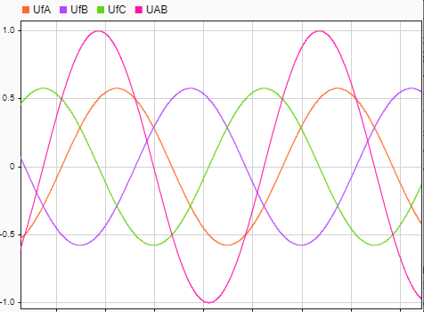
t, с
Рисунок 11 – Фазные и линейное напряжения

Как видим, не смотря на форму выходного напряжения инвертора, фазные и линейные напряжения имеют форму синуса, причем амплитуда фазного напряжения равна заданной в условии, а амплитуда линейного напряжения единична, что говорит, о полном использовании звена постоянного тока.

Вывод по разделу

Рассмотрев теоретическую составляющую широтно-импульсной модуляции можно сделать вывод, что целесообразно внедрять векторную ШИМ в разработки, с целью повышения коэффициента полезного действия электропривода. Далее необходимо разработать систему управления электроприводом самосвала и алгоритмы работы основных режимов работы проверить всё в математическом пакете.

3 РАЗРАБОТКА СИСТЕМЫ УПРАВЛЕНИЯ ЭЛЕКТРОПРИВОДОМ

3.1 Структура системы управления трансмиссией самосвала

Управление тяговыми электродвигателями самосвала БелАЗ 75711 осуществляется при использовании принципов векторного управления, а именно раздельное управление током намагничивания электродвигателя и моментообразующим током. Данный тип управления обладает наивысшей точностью задания скорости движения машины, а также достаточной скоростью регулирования, а именно реакцией на изменение момента и т.д. Структурная схема разработанной системы управления представлена на рисунке 12 [4, 5].
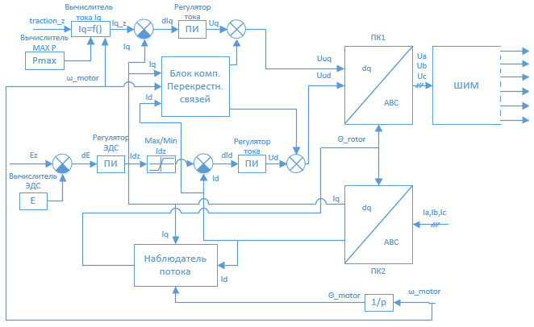
Рисунок 12 – Структурная схема СУ управления тяговыми электродвигателями самосвала

Опишем более подробно элементы этой схемы:
«вычислитель тока Iq» – внутри данного блока происходит расчёт заданного значения моментообразующего тока. Входными параметрами данного блока являются: задание на тягу электропривода, ограничение по мощности, скорость вращения ротора электродвигателя, более подробно работа данного блока будет рассмотрена в следующих главах;
«вычислитель MAXP» - блок расчёта предельного значения мощности. Данный блок необходим для ограничения моментообразующего тока;
«вычислитель ЭДС» - в данном блоке происходит расчёт ЭДС электродвигателя, для реализации обратной связи по ЭДС;
«регулятор ЭДС» - выходом данного блока является заданное значение тока Id, используется обратная связь по ЭДС т.к. напряжение звена постоянного тока не постоянное и необходимо учитывать данный факт при задании тока Id;
«Max/MinIdz» - ограничение максимального и минимального значения задания тока Id;
«регулятор тока» - регулятор тока d/q-составляющей. ПИ-регулятор, вырабатывающий из сигнала ошибки по току сигнал задания напряжения по оси d/q;
«ПК1» - преобразователь координат осуществляет перевод вектора напряжения статора из вращающейся системы dq в неподвижную двухфазную, а затем в трехфазную систему координат;
«ПК2» - преобразователь координат осуществляет перевод тока статора из трехфазной неподвижной системы координат в двухфазную, а затем во вращающуюся систему dq;
«ШИМ» – силовой ШИМ-преобразователь осуществляет реализацию вектора напряжения статора;
«блок компенсации перекрестных связей» вычисляет напряжения компенсации перекрестных связей. Токи координат регулируются с помощью вырабатываемых регуляторами токов напряжений координат.
Статорное напряжение координаты (d или q) есть сумма двух составляющих, одна из которых зависит от тока данной координаты, а другая от составляющей тока ортогональной данной координате.
Таким образом, регулирование Iq вызывает возмущающее воздействие в канале регулирования Id. Соответственно регулирование Id вызывает возмущение в канале регулирования.
Схема компенсации перекрестных связей, показанная на рисунке 12, позволяет избежать этих взаимных возмущений, что естественно, улучшает качество регулирования. Регулятор тока каждой координаты в такой схеме вырабатывает составляющую статорного напряжения, зависящую только от тока регулируемой координаты (Uq или Ud), а составляющая, зависящая от другой (ортогональной) составляющей тока (Uqк или Udк), добавляется в напряжение координаты непосредственно в соответствии с формулами, приведенными ниже:
Компенсационная составляющая канала управления током
Компенсационная составляющая канала управления током
В качестве токов, для расчёта компенсационной составляющей берутся токи, померенные на каналах АЦП и преобразованные в dq систему координат [6].
«Наблюдатель потока» - система регулирования ориентируется по потоку ротора, его оценка происходит исходя из модели ротора асинхронного электродвигателя. В структуре системы регулирования обычно удобно использовать модуль потока и его угол. Расчёт данных параметров производится при помощи структуры представленной на рисунке 13.
Входными параметрами наблюдателя потока ротора являются:
Isd– значение d проекции тока статора.
Isq – значение q проекции тока статора.
– угол поворота ротора.

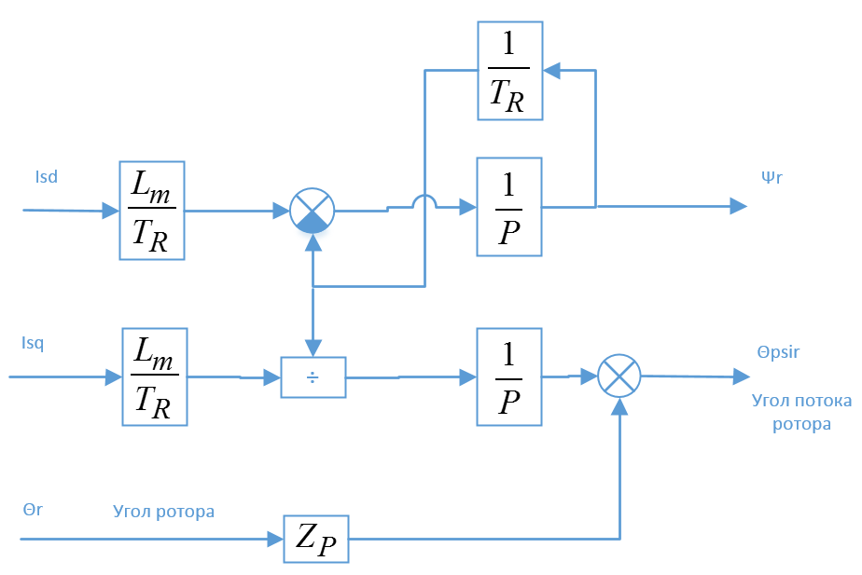
Рисунок 13 – Схема наблюдателя потока ротора

Выходными параметрами наблюдателя потока ротора являются:
– значение потокосцепления ротора.
– угол поворота потокосцепления ротора[4].

3.2 Расчет тока статора

Основной идеей системы управления электроприводом по законам векторного регулирование, является расчёт ортогональных составляющих тока статора. Одна из этих составляющих отвечает за управление значением потокосцепления, условно её можно назвать намагничивающей составляющей, другая отвечает за создание электромагнитного момента необходимого системе управления, условно данную составляющую можно назвать моментообразующей. В данной главе будут описаны основные принципы расчёта данных проекций статорного тока.
Обычно для расчёта d составляющей тока принято использовать регулятор потокосцепления для того, чтобы поддерживать определенное значение потокосцепления, выбранное на номинальной точке работы системы. Однако в системе управления карьерным самосвалом невозможно выбрать такую точку, т.к. данная система обладает высокой динамикой. Также достаточно трудно выбрать номинальную точку на кривой намагничивания из-за высокого диапазона значений тока намагничивания. Для смены значения заданного потокосцепления требуется несколько секунд вследствие большого значения постоянной времени электродвигателя[5, 6].
Так же данная система управления усложнена тем фактором, что значение напряжения в звене постоянного тока не постоянное, а изменяется в ходе работы, поэтому необходимо учитывать постоянно изменяющиеся границы перехода в перемодуляцию ШИМ.
Учитывая все описанные факторы, было принято решение использовать регулятор ЭДС индуктивности намагничивания. Основная идея состоит в том, что максимальное значение ЭДС не может быть больше, чем одна вторая значения напряжения в звене постоянного тока из-за особенностей синусоидального ШИМ. Было принято решение достигать максимального значения ЭДС не скачком, а по мере разгона двигателя, затем, когда самосвал снижает скорость, значение заданного ЭДС так же снижается, получилась кусочно-заданная функция значение заданного ЭДС, которое зависит как от скорости машины, так и от значения напряжения в звене постоянного тока. Стоит так же отметить, что производителем двигателя была рассчитана характеристика тока намагничивания при различных нагрузках, различных значениях напряжения в звене постоянного тока, а также при различных скоростях, и результаты тестирования работы двигателя по алгоритмам описанных выше, удовлетворительно совпадают с характеристиками от производителя. Схема расчета dсоставляющей тока представлена на рисунке 14 [7].
Для того, чтобы электродвигатель начал своё вращение необходимо создать в нём электромагнитный момент, именно за это и отвечает ток оси q. Далее все алгоритмы управления самосвалом в основном реализуются при помощи моментообразующего тока.
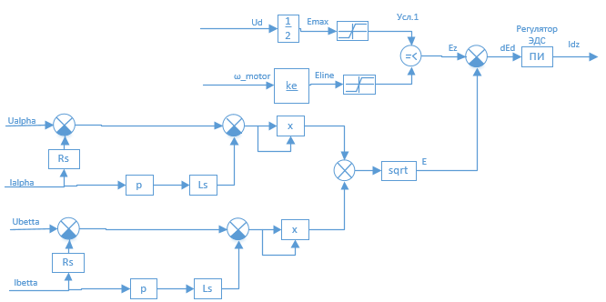
Рисунок 14 – Схема расчета намагничивающей составляющей тока

Особенность данной системы управления является в том, что в данном электроприводе нет как такового задания скорости в явном виде при помощи органов управления (кроме режима круиз-контроля). Тяговый электропривод отличается тем, что в нем органы управления дают задание тягового усилия, при помощи педалей газа и тормоза. В ходе разработки было принято решение, внешним сделать контур тока, а контур скорости внутренним. Задание на тягу считается исходя из степени нажатия на педаль газа, стоит отметить, что диапазон значений тягового усилия, приведен к диапазону значений моментообразующего тока.
Задание на контур скорости получаем интегрального регулятора тока, для плавного разгона самосвала. Так же стоит отметить, что выбран пропорциональный регулятор скорости, по той причине, что нет необходимости в удержании заданной скорости, необходимо лишь регулировать тяговое усилие. Стоит так же отметить, что заданное значение тока ограничено мощностью вырабатываемой на дизель-генераторе за вычетом мощности потребляемой намагничивающей составляющей тока статора. Схема расчета qсоставляющей тока в тяговом режиме представлена на рисунке 15[8, 9].
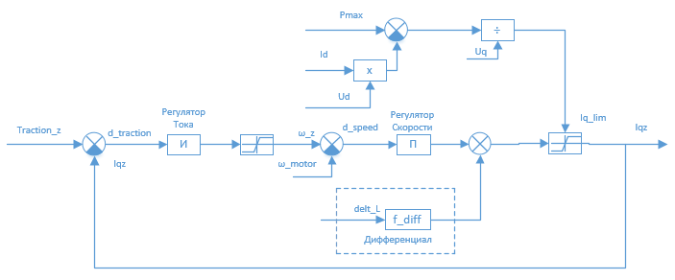
Рисунок 15 – Схема расчёта моментообразующей составляющей тока статора в тяговом режиме

На рисунке 15 одной из составляющих итогового значения заданного тока является ток, полученный в результате работы системы дифференциала скорости. Дифференциал необходим, для избегания пробуксовывания колес самосвала, а именно когда разность средней скорости машины и скорости колеса становится больше определенного значения, система либо добавляет тяговое усилие, либо наоборот его уменьшает. Стоит так же отметить, что во время поворота необходимо допускать определенную разницу в скоростях колес внутреннего радиуса поворота с колесами внешнего радиуса. Данное допустимое значение рассчитывается с учётом угла поворота осей самосвала, и регулирует ограничение интегрального регулятора тока. Схема расчета тока дифференциала представлена на рисунке 16.
Следующим важным режимом работы является режим стабилизации скорости или режим круиз-контроля. Ключевое отличие данного режима, от режима тяги, в том, что присутствует задание скорости.
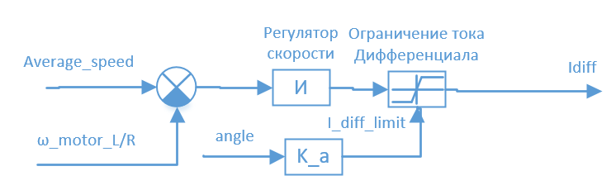
Рисунок 16 – Схема расчета тока дифференциала

Алгоритм работы следующий: машина движется в тяговом режиме, водитель нажимает кнопку, система запоминает текущую скорость и начинает её отрабатывать, самостоятельно создавая необходимое тяговое усилие. Для более точного удержания заданной скорости целесообразно использовать пропорционально-интегральный регулятор скорости, однако в данной разработке используется пропорциональный интегратор, т.к. при выходе из данного режима и перехода в режим тяги наблюдались скачки по току из-за интегральной составляющей регулятора. Пропорциональный регулятор не обеспечивает идеального удержания скорости, однако коэффициенты подобраны таким образом, что система показывает удовлетворительный результат, графики работы системы в данном режиме будут показаны в следующем разделе. На рисунке 17 представлена схема расчета qсоставляющей тока в режиме круиз-контроля.
Процесс торможения осуществляется за счёт приложения обратного тягового усилия. С органа управления поступает сигнал о степени нажатия на педаль тормоза и постепенно ток тяги уменьшается и начинает создавать тормозное усилие. На рисунке 18 показана схема расчёта моментообразующего тока во время торможения.
Стоит так же отметить, что для избегания скачков при возвращении в режим тяги, во время торможения заданная скорость (см. рисунок 15) приравнивается к текущей скорости в торможении.

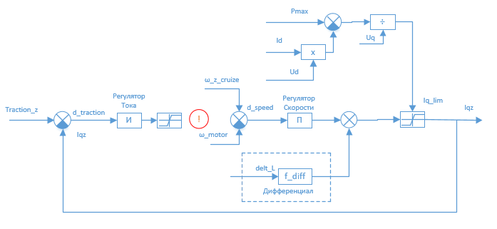
Рисунок 17 – Схема расчета моментообразующего тока в режиме круиз-контроля

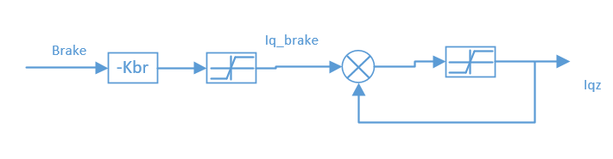
Рисунок 18 – Схема расчёта тока в режиме торможения

Основная трудность в режиме торможения заключается в переходе к процессу удержанию нуля скорости, из-за особенностей работы тягового электропривода. В ходе разработки было принято решение устанавливать флаг на удержания нуля скорости, в том случае, если скорость электродвигателя опускается, ниже определенного значения, данный флаг сбрасывается в том случае, если пришел сигнал о нажатии на педаль газа. На рисунке 19 представлена схема расчёта тока в режиме удержания нуля.
Далее необходимо разработать алгоритм отработки антиблокировочной системы, а также системы ограничения скорости движения самосвала.
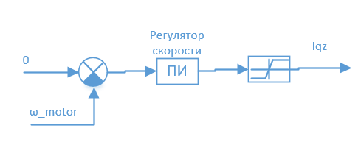
Рисунок 19 – Режим удержания нуля скорости

Алгоритм работы АБС следующий: так как на машине не установлены акселерометры или другие датчики, по которым можно судить о реальной скорости машины, было принято решение считать среднюю скорость машины по четырём колесам, а затем при торможении сравнивать скорость каждого колеса со средней скоростью машины и если один из электродвигатель начинает вращаться медленнее, чем все, значит, что данное колесо начинает проскальзывать и с него постепенно снимается тормозное усилие, что бы снова восстановить сцепление с поверхностью или выровнять скорость колеса со средней скоростью машины. Структурная схема алгоритма АБС представлена на рисунке 20.
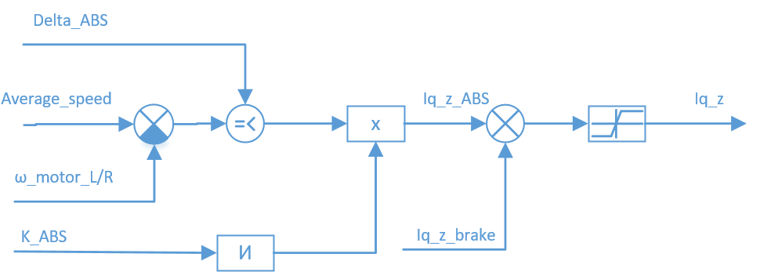
Рисунок 20 – Алгоритм работы АБС

Алгоритм работы данной системы ограничения скорости следующий: когда средняя скорость движения самосвала превышает допустимое значение, на электродвигатели начинает подаваться тормозное усилие что бы предотвратить дальнейший разгон машины. Структурная схема алгоритма ограничения скорости представлена на рисунке 21.

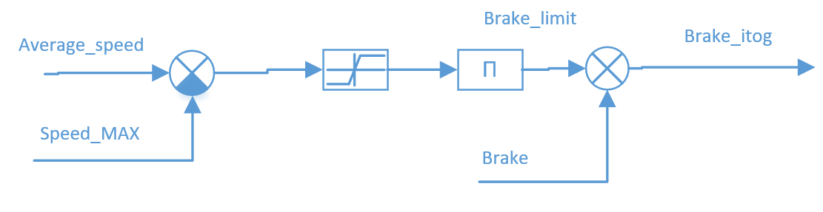
Рисунок 21 – Алгоритм работы ограничения скорости движения самосвала

Сигнал на создание тормозного усилия с системы ограничения скорости складывается с сигналом на создание тормозного усилия, приходящего от водителя с педали тормоза, вследствие этого, водитель самосвала в любой момент может управлять процессом торможения.

3.3 Модель системы управления

Для проверки разработанной системы управления была создана модель в математическом пакете MatLab, которая будет эмитировать работу оси карьерного самосвала. Разработанная модель представлена на рисунке 22 [10].
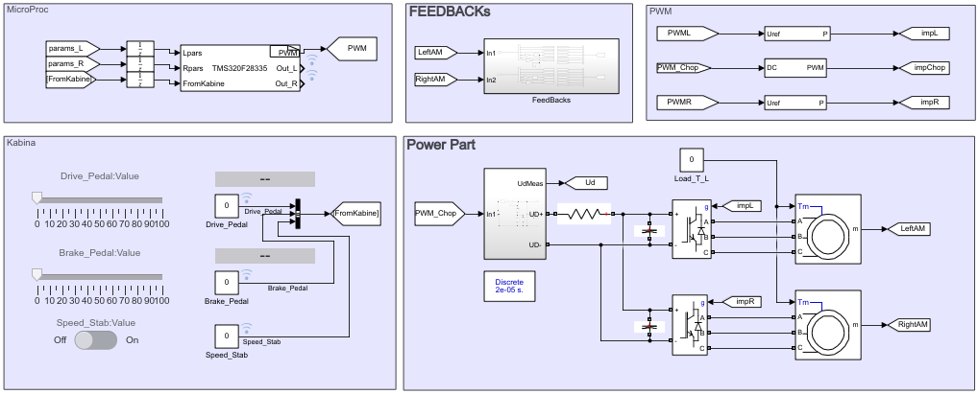
Рисунок 22 – Модель в Matlab

Опишем более подробно представленную выше модель: рабочее пространство поделено на пять рабочих зон:
«MicroProc» - зона, эмитирующая работу микропроцессора. В данной зоне основным компонентом является блок «S-Functionbuilder», в который подключаются «.c»файлы, в которых реализован код системы управления левым и правым двигателем оси. Данный блок удобен тем, что при правильном написании кода, в модели можно использовать файлы из проекта прошивки микроконтроллера, а, следовательно, и все алгоритмы будут отрабатываться точно так же, как и на реальном объекте, это экономит часы заездов на самосвале. В данном блоке имеется возможность настройки частоты вызова кода, установив её равной 1500 Гц, были сымитированы прерывания по ШИМ модулю. Входными параметрами являются обратные связи от двух двигателей, а также имитация органов управления из кабины: педаль газа, педаль тормоза, а также кнопка включения круизконтроля. Выходными параметрами является: управляющие сигналы для ШИМ модуля, диагностические параметры левого и правого двигателя.
«Kabina» - данный блок эмитирует сигналы органов управления из кабины. Степень нажатия на педали газа и тормоза регулируется при помощи слайдеров, а также кнопка включения и отключения круизконтроля.
«FEEDBACKs» - в данном рабочем поле представлена подсистема, внутри которой информация с двигателей собирается в единую шину данных, для дальнейшей передачи в рабочую область микроконтроллера.
«PWM» - данная рабочая область эмитирует работу ШИМ модуля микроконтроллера.
«PowerPart» - данная рабочая область эмитирует работу силовой части электропривода и содержит следующие элементы: подсистему звена постоянного тока, которая содержит в себе источник постоянного напряжения, а также чопперы, следующими элементами являются трехфазные мостовые IGBTинверторы и трехфазные асинхронные электродвигатели, параметры двигателей представлены на рисунке 23 [11].
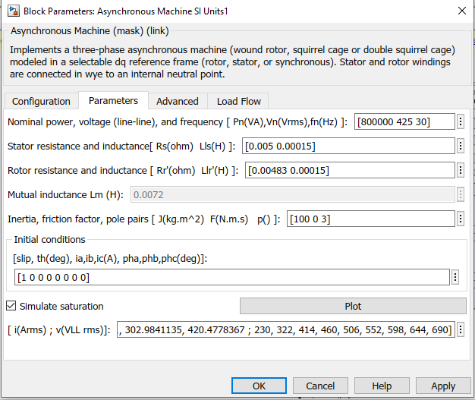
Рисунок 23 – Параметры электродвигателей

Стоит так же отметить, что по данным полученным от производителя электродвигателей были построены кривые намагничивания, которые учитывались во время имитации испытаний, от этого результаты испытаний сильно приблизились реальным результатам работы машины.

3.4 Эффективность векторной широтно-импульсной модуляции

Первый эксперимент был проведен со следующими условиями: правый двигатель управлялся с использованием синусоидальной ШИМ, а левый двигатель при помощи векторной ШИМ, звено постоянного тока – общее, дифференциал был отключён, момент времени =1,1 с. На оба двигателя была подана нагрузка 5кНм, что примерно равно нагрузке, которая приложена к электродвигателям при движении самосвала с грузом 200 тонн в гору с уклоном 8 % [12].
Графики скоростей правого и левого электродвигателей представлены на рисунке 24.
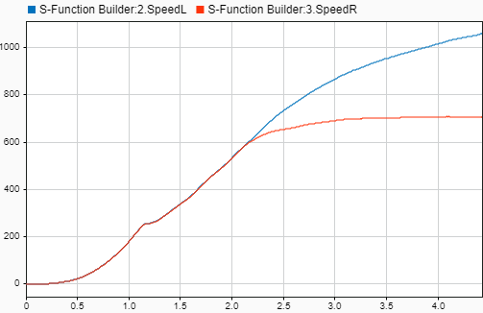
W,об/мин
t, с
Рисунок 24–Графики скоростей правого и левого двигателей в первом эксперименте

Как видно из графиков скоростей, оба двигателя положительно отработали нагрузку, однако из-за того, что правый двигатель ограничен особенностями формирования управляющих сигналов синусоидального ШИМ, максимальная скорость, которую он способен развить ниже, чем у левого двигателя.
Далее рассмотрим управляющие сигналы, подаваемые на ШИМ модуль. Графики этих сигналов представлены на рисунке 25, на левом графике показан временной участок разгона двигателя, на правом момент, когда скорость правого двигателя перестала расти [14].
На графиках:
UUAL – управляющий сигнал подаваемый на ШИМ модуль левого двигателя, по закону векторной ШИМ.
UUAR – управляющий сигнал подаваемый на ШИМ модуль правого двигателя, по закону синусоидальной ШИМ.

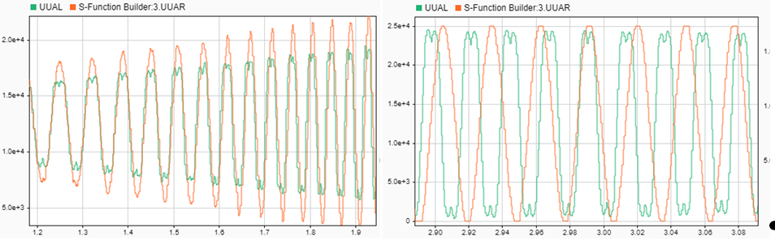
t, с
t, с
U,о.е.
U,о.е.
Рисунок 25 – Управляющие сигналы для ШИМ модуля

Проводя анализ данных графиков, можно заметить, что для поддержания заданного значения тока, необходима меньшая амплитуда сигналов векторной ШИМ, что полностью соответствует теории. Так же стоит объяснить, почему синусы имеют «урезанную» форму, это связано с тем, что для достаточно мощных IGBT модулей необходимо учитывать минимальное время открытия ключа, что переходные процессы в ключе успели закончиться.
Далее рассмотрим графики моментообразующего тока, представленные на рисунке 26.
На графиках:
IqL – моментообразующий ток левого двигателя.
IqR – моментообразующий ток правого двигателя.
Как видно из графика токов, значение тока левого двигателя выше, чем правого, это обусловлено большей получаемой энергией из звена постоянного тока при векторном законе формирования ШИМ сигнала.
Последним этапом сравнения двух способов формирования ШИМ сигналов, будет сравнение выходных сигналов ШИМ модуля. Важным критерием является количество переключений ключей, т.к. в момент переключения состояния IGBTмодулей происходит выделение энергии и соответственно нагрев модуля, что является негативным эффектом, которого необходимо избегать. Графики выходных сигналов с ШИМ модулей представлены на рисунке 27.

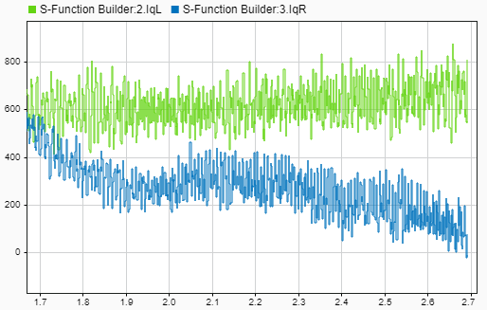
I, A
t, с
Рисунок 26 – Q проекции токов статора левого и правого двигателя
G, о.е.
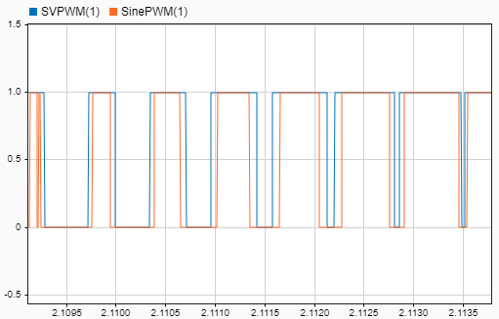
t, с
Рисунок 27 – Выходные сигналы ШИМ модуля

На графике:
SVPWM – выходной сигнал с ШИМ модуля при векторном законе формирования управляющих воздействий.
SinePWM – выходной сигнал с ШИМ модуля при синусоидальном законе формирования управляющих воздействий.
На графиках видно, что количество переключений ключа в обоих случаях одинаковое, следовательно, при векторной ШИМ полупроводниковые модули не будут сильнее греться.
Из данного опыта был сделан вывод об эффективности использования векторного способа формирования ШИМ сигналов. Далее в работе все опыты будут проводиться только с использованием векторной широтно-импульсной модуляцией.

3.5 Моделирование режима работы снаряженного самосвала

Следующим этапом испытаний является проверка отработки разработанных ранее алгоритмов. Важно отметить, что карьерный самосвал обладает гигантской массой, а также постоянная времени электродвигателей составляет несколько секунд, с этим связана достаточно низка динамика переходных процессов по скорости и токам.
Первый опыт проводится следующим образом: во вторую секунду испытаний прикладывается нагрузка 2500 Нм, что соответствует снаряженному состоянию самосвала, двигатель разгоняется до скорости 1800 об/мин, что соответствует скорости 36 км/ч.
График скорости вращения электродвигателя в данном опыте представлен на рисунке 28.
На рисунке 28 представлен график скорости только одного электродвигателя по причине того, что логика управления правым и левым двигателями идентична.
Проводя анализ данного опыта можно отметить следующее: двигатель приемлемо реагирует на приложенную нагрузку, скорость во время тяги асимптотически стремится к 3000 об/мин, что соответствует ограничению интегратора контура скорости по qпроекции тока. Так же следует отметить, что алгоритм удержания нуля скорости отработал корректно, однако требует дальнейших испытаний на разные нагрузки.

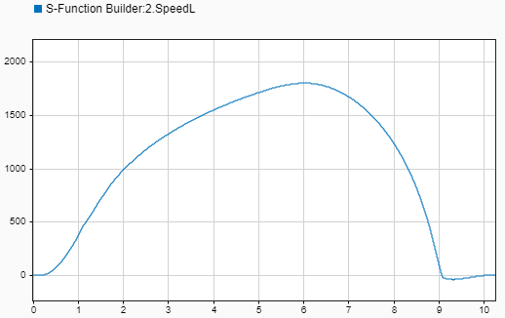
W,об/мин
t, с
Рисунок 28 – Скорость электродвигателя

Следующими параметрами для анализа являются проекции тока статора , , поскольку данные параметры играют ключевую роль в создании электромагнитного момента электродвигателя. Графики проекций токов статора представлены на рисунке 29.
На графике:
IqL – моментообразующий ток двигателя.
IqR – ток намагничивания двигателя.
Видно, что токи меняются достаточно плавно, кроме момента отработки алгоритма удержания нуля скорости, однако данный факт учтен во время разработки программного кода и данный процесс проведен через фильтр, во избежание скачков амплитудой 1500 ампер. Так же необходимо убедится в том, что регуляторы тока отрабатывают заданное значение, графики заданных и отработанных значений тока представлены на рисунке 30.

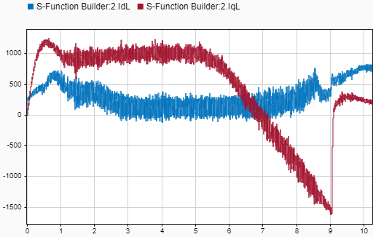
I, A
t, с
Рисунок 29 – Графики D,Q проекций токов статора

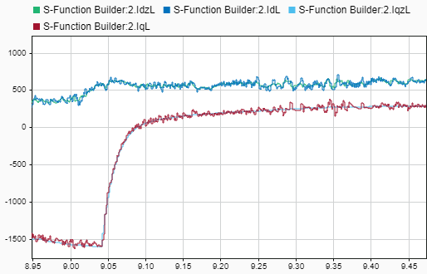
I, A
t, с
Рисунок 30 – Графики заданных и отработанных значений токов

На графике:
IqL – моментообразующий ток двигателя.
IqzL –заданное значение моментообразующего тока двигателя.
IdL – ток намагничивания двигателя.
IdzL – заданное значение тока намагничивания двигателя.
Как видно из представленных графиков, регуляторы тока достаточно отрабатывают заданные значения токов, по этой причине в ходе разработки некоторые обратные связи применялись как раз таки к заданным значениям токов для избегания пульсаций расчётных параметров, так же по этой причине, дальше будут рассматриваться графики заданных значений токов.
Далее необходимо проверить корректность отработки задания тока намагничивания, для этого необходимо провести анализ графика ЭДС, который представлен на рисунке 31.
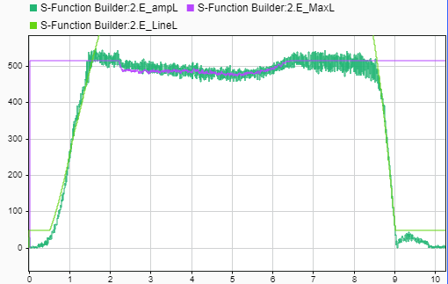
E, В
t, с
Рисунок 31 – График ЭДС

На графике:
E_ampL – ЭДС на индуктивности намагничивания.
E_MaxL –максимальное значение ЭДС на катушке намагничивания, зависящее от напряжения в звене постоянного тока.
E_LineL – заданное значение ЭДС на катушке намагничивания, которое зависит от скорости вращения электродвигателя.
Логика задания значения ЭДС следующая: регуляторdпроекции тока статора отрабатывает E_LineL пока его значение меньше чем значение E_MaxL. На графиках видно, что данная логика работает корректно, стоит так же отметить, что наклон значения E_LineL, регулируется отдельно и был установлен опытным путём, так что бы электрическая машина была намагничена оптимально.
В заключении к предыдущему опыту, можно сделать следующий вывод: алгоритмы работы электропривода жизнеспособны и выдерживают нагрузку, соответствующую нагрузке, возникающей в электроприводе при движении снаряженного самосвала.

3.6 Моделирование режима удержания нуля скорости

Следующим этапом исследований, являются тесты отработки нуля скорости, а именно рассмотреть поведение скорости при различной нагрузке, а также поведение токов.
Для эксперимента необходимо войти в алгоритм удержания нуля, для этого достаточно на нулевой скорости подать максимальное значение с педали тормоза. График прикладываемой нагрузки представлен на рисунке 32.
На графике:
T_load – нагрузка, прикладываемая, к электродвигателю в опыте удержания нуля скорости.
К электроприводу прикладывалось два значения нагрузки с разными знаками, которые соответствуют нагрузке, которая возникает при удержании нуля скорости с грузом на борту равным 250 тонн в гору и под гору уклоном 10 %.
Необходимо проанализировать поведение скорости в данном опыте, график представлен на рисунке 33.
На графике:
SpeedL – скорость электродвигателя.
T_l, Нм
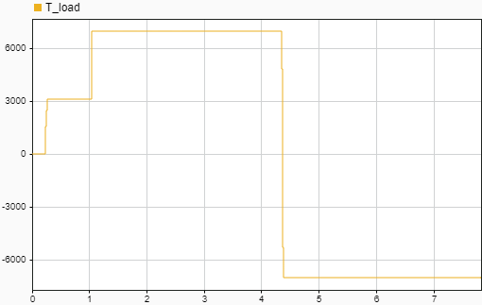
t, с
Рисунок 32 – Нагрузка, приложенная к электродвигателю
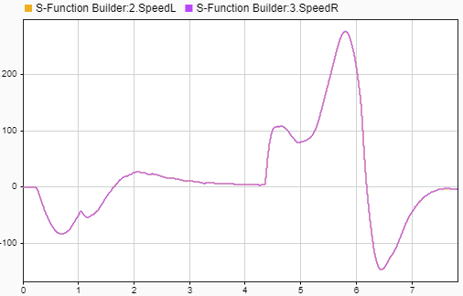
W,об/мин
t, с
Рисунок 33 – График скорости при удержании нуля при различной нагрузке

Как видно из графиков, в момент приложения нагрузки скорость двигателя меняется, наблюдается переходный процесс, который длится несколько секунд, еще раз стоит отметить, что машина имеет гигантские размеры и обладает большой инертностью, поэтому при ускорении переходных процессов могут возникнуть механические неисправности конструкции, да и вообще это нецелесообразно. Важно, что в конечном счёте электропривод отрабатывает ноль по скорости.
Далее необходимо проследить за поведением моментообразуещего тока, для контроля его скачков на большие амплитуды. График q проекции тока статора электродвигателя представлен на рисунке 34.
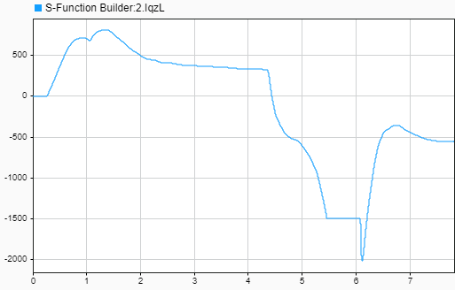
I, A
t, с
Рисунок 34 – График qпроекции тока статора
На графике:
IqzL –заданное значение моментообразующего тока двигателя.
Стоит отметить, что dпроекция тока в данном алгоритме принимает максимально возможное значение, это необходимо для создания максимального тягового усилия. Моментообразующий ток изменяется плавно, исходя из данного графика, можно сделать вывод, что аварии в электроприводе не возникнут. На данном графике приведено заданное значение тока, т.к. как говорилось ранее, регуляторы тока отрабатывают заданное значение.

3.7 Моделирование режима полной нагрузки

Далее необходимо провести опыты режима работы, в котором самосвал будет находиться основную часть времени, а именно езда с полной нагрузкой 450 тонн. Данный режим будет исследоваться путем приложения к двигателю 18000 Нм нагрузки, это соответствует нагрузке, возникающей в электродвигателе, при движении самосвала в гору с уклоном 12 %.
В момент времени к двигателю прикладывается нагрузка 18000 Нм. График скорости вращения электродвигателя представлен на рисунке 35.
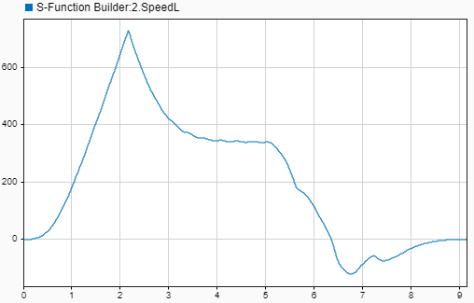
W,об/мин
t, с
Рисунок 35 – Скорость вращения двигателя

Как видно на графике скорость вращения двигателя на момент приложения нагрузки достигла значения 700 об/мин, затем опустилась до значения
350 об/мин, что соответствует скорости самосвала равной 7 км/ч. Стоит отметить, что, исходя из тяговых характеристик, данная скорость является приемлемой. В момент времени начинается динамическое торможение электродвигателя с последующим удержанием нуля скорости. Самосвал в течение двух секунд имеет отрицательную скорость равную примерно 1 км/ч, а затем останавливается. Стоит отметить, что данный опыт проводился вживую на полигоне и для дальнейшего движения в гору необходимо было нажать на педаль газа при зажатом гидравлическом тормозе, после того, как электропривод начал прикладывать достаточное тяговое усилие отпускался гидравлический тормоз и машина начинала движение в гору, однако всё равно опыт был признан успешным по причине того, что такой режим работы является экстренным и нестандартным.
Далее для анализа работы электропривода необходимо оценить отработку токов и проверить достигается ли максимально допустимое значение моментообразуещего тока. Графики d и qпроекций токов статора представлены на рисунке 36.
I, A
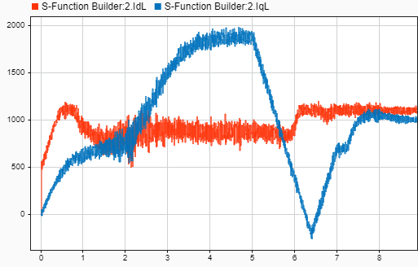
t, с
Рисунок 36 - Графики D,Q проекций токов статора

На графике:
IqL – моментообразующий ток двигателя.
IdL – ток намагничивания двигателя.
В данном опыте рассмотрены отработанные значения, так как данный режим является важным и необходимо было убедиться, в том, что колебания токов имеют приемлемую амплитуду. Как видно на представленных графиках, токи колеблются около заданного значения не сильно, так же видно, что в момент приложения нагрузки моментообразующий ток начал резко расти, в связи с необходимостью отработать заданное значение скорости, затем ток достигает максимально допустимого значения в 2000 ампер. В момент торможения ток плавно снижается и переходит в режим удержания нуля скорости. Как отмечалось ранее, ток намагничивания принимает максимально допустимое значение в режиме удержания нулевой скорости.
По результатам проведенных экспериментов можно дать удовлетворительную оценку работы алгоритмов электропривода на максимальной нагрузке.

3.8 Моделирование алгоритма дифференциала оси

Далее было решено проверить отработку алгоритма дифференциала оси. Перед началом испытаний следует пояснить, за что отвечает данный алгоритм. В обычной машине без электропривода, распределение усилия на колеса производится при помощи механического дифференциала. В машине с асинхронным электроприводом из-за особенностей двигателя, скорость вращения внутренних колес на оси и так снижается из-за увеличения нагрузки. Однако необходимо исключить ситуацию, когда скорости слишком сильно отличны друг от друга, то есть при расхождении скоростей на определенное значение необходимо, если это возможно добавить тяговое усилие на отстающие колеса, и снизить тяговое усилие с колёс, которые быстрее вращаются.
Для того, чтобы проверить отработку данного алгоритма, был проведен эксперимент, при котором на двигатели подавалась различная нагрузка, в результате которой, один начинал вращаться быстрее, а второй медленнее. Графики скоростей, полученных в ходе данного эксперимента, приведены на рисунке 37.
На графике:
SpeedL – скорость вращения левого электродвигателя.
SpeedR – скорость вращения правого электродвигателя.
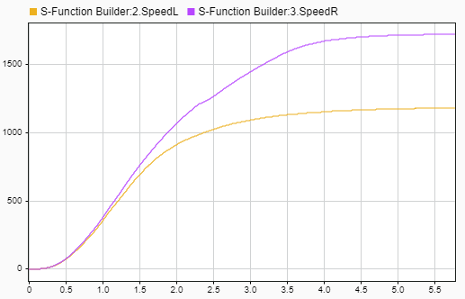
W,об/мин
t, с
Рисунок 37 – Графики скоростей в опыте проверки дифференциала скоростей

Как видно из полученных графиков скорость вращения правого двигателя меняет свою динамику из-за того, что обогнала левый электродвигатель более чем на 30 %. Более наглядно результаты работы логики видны на графиках моментообразующих токов.
Исходя из описанной логики работы дифференциала скоростей, после того, как правый двигатель обогнал левый двигатель на 30 %, моментообразующий ток правого двигателя должен начать снижаться, а правого по возможности стать больше. Графики заданных значений токов правого и левого электродвигателей представлены на рисунке 38.
На графике:
IqLz – заданное значение моментообразующего тока левого двигателя.
IqRz –заданное значение моментообразующего тока правого двигателя.

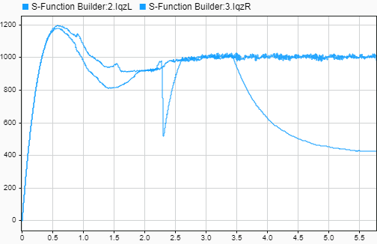
I, A
t, с
Рисунок 38 – Моментообразующие токи правого и левого электродвигателей

Как видно из графиков тока, в момент времени тяговое усилие правого электродвигателя снизилось в первый раз, а тяговое усилии усилие левого электродвигателя наоборот повысилось, затем в момент времени тяговое усилие правого двигателя начинает постоянное снижение, до того момента, пока скорость левого электродвигателя не становится на 30 % меньше.
Исходя из полученных графиков скорости и тока, можно сделать вывод, что алгоритм круизконтроля работает верно, и в ходе работы самосвала не возникнет такая ситуация, когда одно колесо заблокировано, а второе вращается с максимальной скоростью.

3.9 Моделирование алгоритма стабилизации скорости

Следующим режимом, алгоритм работы которого было решено проверить, является режим стабилизации скорости. Для включения данного режима в кабине водителя находится кнопка, после её нажатия задача системы управления удерживать текущую скорость, без дополнительного использования водителем органов управления. Для проверки работы данного режима, была смоделирована ситуация, когда двигатель находился в режиме тяги, к двигателям была приложена одинаковая нагрузка, затем включается режим стабилизации скорости, снимается сигнал педали газа и на двигатели начинает подаваться различная нагрузка и система должна отработать среднюю скорость машины на заданное значение. Графики скоростей представлены на рисунке 39.
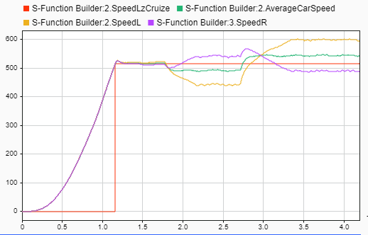
W,об/мин
t, с
Рисунок 39 – Графики скоростей в режиме стабилизации скорости

На графике:
SpeedLzCruize – заданная скорость для отработки регулятором скорости.
AverageCarSpeed –средняя скорость движения машины (в MatLab считается как средняя скорость левого и правого двигателя).
SpeedL – скорость вращения левого электродвигателя.
SpeedR – скорость вращения правого электродвигателя.
Как видно из графиков в момент, когда скорость двигателя достигла значения примерно в 510 оборотов в минуту, был включен режим удержания скорости. Система начала отрабатывать заданную скорость, затем левый двигатель был нагружен больше чем правый, имитируя поворот в левую сторону, система отработала заданную скорость с некоторой ошибкой, которая объясняется использованием П-регулятора скорости в данном режиме работы. Затем эксперимент был повторен с отличием в том, что большая нагрузка подавалась на правый двигатель, эмитируя поворот в правую сторону. Система управления так же справилась с поставленной задачей.
Стоит отметить следующий момент, в среде моделирования нет возможности механически связать электродвигатели между собой, поэтому после снятия нагрузки скорости вращения не вернутся к единому значению, а в реальной машине, колеса находятся на одной оси и после окончания маневров нагрузка распределяется таким образом, что скорости вращения колёс имеют одинаковые значения.
Для полноценного анализа данного режима работы необходимо посмотреть на поведение моментообразующего тока одного из двигателей, график представлен на рисунке 40.
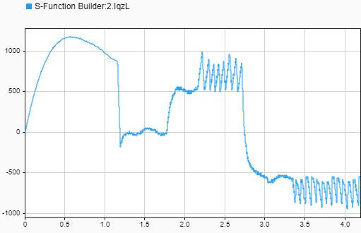
I, A
t, с
Рисунок 40 – График q проекции тока в режиме удержания скорости

Ключевым моментом, на который стоит обратить внимание, это момент времени после второй секунды, ток принимает достаточно странную форму, однако больших скачков заданного значения тока не наблюдается, значит моем сделать вывод, что алгоритм работает приемлемо.
В дополнении к данному режиму стоит отметить, что заказчиком было выдвинуто требование, что бы в данном режиме машина реагировала на педали газа и тормоза следующим образом: после нажатия на педаль газа, добавляется тяговое усилие, затем после отпускания педали, скорость машины возвращается к изначально заданному значению, при нажатии на педаль тормоза, самосвал должен начать немедленное торможение, а заданное значение скорости, должно становится равно текущему.

3.10 Моделирование алгоритмов, отвечающих за безопасность
работы самосвала

После того, как проведены испытания основных тяговых и рабочих режимов работы электропривода необходимо проверить, как работают системы, отвечающие за безопасность езды. В первую очередь будет проведена проверка антиблокировочной системы колёс. Данная система препятствует полной блокировке колес и переходу машины в состоянии заноса, т.е. водитель до полной остановки не теряет контроль над ситуацией. А в случае, когда, пустая машина обладает массой 360 тонн, данная система важна.
Алгоритм работы АБС следующий: так как на машине не установлены акселерометры или другие датчики, по которым можно судить о реальной скорости машины, было принято решение считать среднюю скорость машины по четырём колесам, а затем при торможении сравнивать скорость каждого колеса со средней скоростью машины и если один из электродвигатель начинает вращаться медленнее чем все, значит, что данное колесо начинает проскальзывать и с него снимается тормозное усилие, что бы снова восстановить сцепление с поверхностью.
Графики скоростей левого и правого электродвигателя в данном опыте представлены на рисунке 41.
Опыт проводился следующим образом: сначала оба двигателя находились в тяге, однако к ним была приложена различная нагрузка, для создания разницы скоростей, затем оба двигателя переводились в режим динамического торможения.
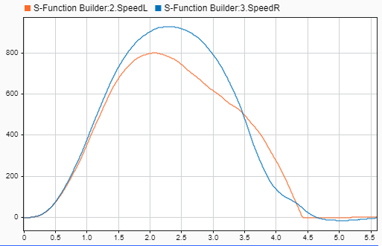
W,об/мин
t, с
Рисунок 41 – Скорости электродвигателей в опыте проверки алгоритмов АБС

Для более детального анализа алгоритма работы антиблокировочной системы необходимо анализировать графики скоростей совместно с графиками моментообразующих токов, представленных на рисунке 42.
На графике:
IqL – моментообразующий ток левого двигателя.
IqR– моментообразующий ток правого двигателя.
На графиках скоростей правого и левого двигателя видно, что оба двигателя попеременно замедляют динамику своего торможения в случае, когда их скорость становится значительно ниже скорости вращения другого двигателя.

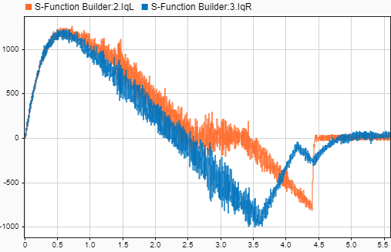
I, A
t, с
Рисунок 42 – Моментообразующие токи двигателей в опыте проверки алгоритма АБС
На графиках токов можно наглядно увидеть алгоритм работы антиблокировочной системы. Видно, что тормозное усилие левого двигателя равнялось нулю, до тех пор, пока значения скоростей не стало равным, затем в момент времени тормозное усилие правого двигателя начало постепенно снижаться, пока оба двигателя не перешли в режим удержания нуля скорости. Важным моментом в ходе разработки алгоритма работы антиблокировочной системы, было исключение резких скачков тока, поскольку в момент торможения самосвала любые переходные процессы могут привести к негативным последствиям. Так же стоит отметить, что данную систему необходимо отключать во время поворота самосвала, поскольку, как уже говорилось ранее, в повороте необходимо допускать определенное различие в скоростях двигателей на внутренней и внешней оси.
Следующая система ответственная за безопасность водителя и окружающих во время работы самосвала, является система ограничения скорости движения машины. Алгоритм работы данной системы следующий: когда средняя скорость движения самосвала превышает допустимое значение, на электродвигатели начинает подаваться тормозное усилие что бы остановить процесс разгона. Опыт проверки алгоритма работы данной системы проводился следующим образом: двигатели работают в режиме тяги, с разной нагрузкой, ограничение максимальной скорости установлено на значение 600 оборотов в минуту. Графики скоростей в данном режиме работы представлены на рисунке 43.
На графике:
AverageCarSpeed – средняя скорость движения машины (в MatLab считается как средняя скорость левого и правого двигателя).
SpeedL – скорость вращения левого электродвигателя.
SpeedR – скорость вращения правого электродвигателя.
Как видно из графика, представленного выше, машина начала свой разгон, затем в момент, когда средняя скорость машины достигла значения
600 оборотов в минуту, система перевела электродвигатели в режим динамического торможения.
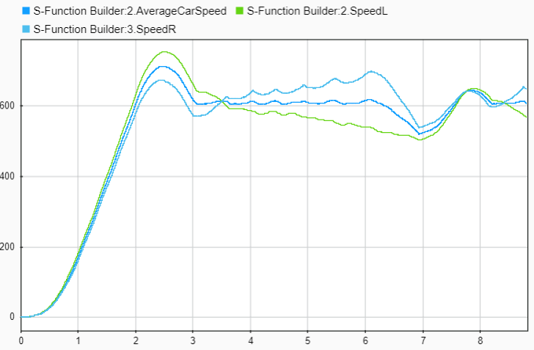
W,об/мин
t, с
Рисунок 43 – Графики скоростей в опыте ограничения скорости

Стоит отметить, что из-за особенностей моделирования в среде MatLab скорости правого и левого двигателей со временем начинают «расходится», относительно значения средней скорости машины. В реальных же условиях двигатели установлены на одном объекте и скорости со временем принимают некоторое установившееся значение.
На рисунке 44 представлены графики моментообразующих токов обоих двигателей.
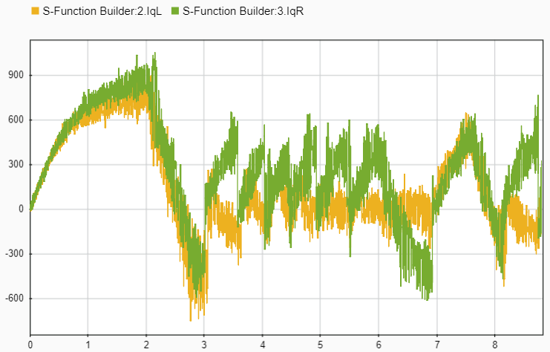
t, с
I, A
Рисунок 44 – Графики Q проекций токов статора электродвигателей в опыте ограничения скорости

На графике видно, что после второй секунды система начинает увеличивать тормозное усилие, до тех пор, пока средняя скорость машины не станет меньше ограничения, затем, графики токов «колеблются» вверх и вниз, поскольку с педали газа приходит сигнал на максимальную тягу, но после достижения ограничения, система добавляет тормозное усилие.
На рисунке 45 представлен график сигнала, который отвечает за создание тормозного усилия.
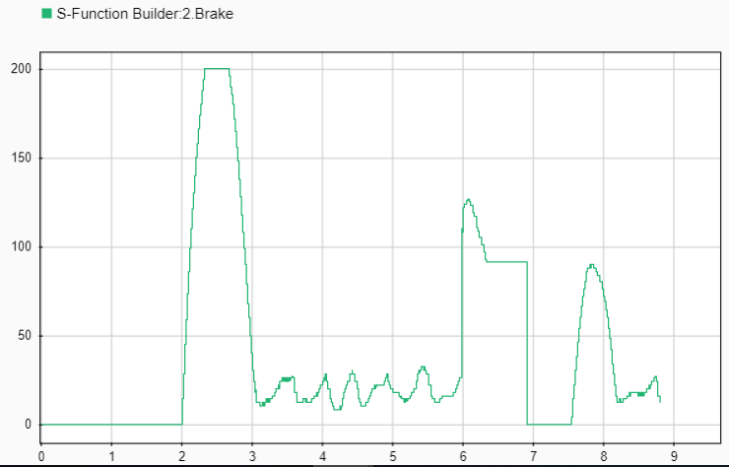
t, с
Brake о.е.
Рисунок 45 – Сигнал с педали тормоза в опыте ограничения скорости вращения

На графике, представленном выше, видно, как система увеличивает и снижает тормозное усилие на двигатели, так же на шестой секунде, было вручную добавлено тормозное усилие, эмитируя нажатие водителем на педаль тормоза, чтобы проверить, что водитель обладает наивысшим приоритетом в данном режиме.

Вывод по разделу

После проверки работоспособности в математическом пакете, можно сделать вывод, что основные алгоритмы разработанной системы работают корректно и допустима дальнейшая отладка программного обеспечения непосредственно на объекте исследования. По результатам двух проведенных выше опытов, можно сделать вывод, что алгоритмы систем безопасности работают верно, и допустима дальнейшая проверка их на самосвале.

4 ИСПЫТАНИЯ АЛГОРИТМОВ НА ОБЪЕКТЕ ИССЛЕДОВАНИЯ

4.1 Режим тяги и торможения

Финальным этапом разработки системы управления электроприводом трансмиссии самосвала, являлась проверка алгоритмов на объекте исследования. Тестирование проводилось в несколько этапов: проверка алгоритмов на снаряженном самосвале, на самосвале с нагрузкой 200 тонн, с номинальной нагрузкой 450 тонн. Во время испытаний по возможности снимались массивы данных, в которые записывались основные переменные и дальнейшее представление их в табличной форме, удобной ля анализа.
Рассмотрим работу часть полученных результатов, первый из них это разгон полностью нагруженного самосвала в гору с уклоном 8 %. На рисунках 46 и 47 представлены графики полученных токов и скоростей соответственно.
I, A
t, о.е.
Рисунок 46 – Моментообразующий ток и ток намагничивания

На графике:
IqL – моментообразующий ток левого двигателя.
IdL – ток намагничивания левого двигателя.
W,об/мин
t, о.е.
Рисунок 47 – Скорость вращения правого и левого двигателей

На графике:
SpeedL – скорость вращения левого электродвигателя.
SpeedR – скорость вращения правого электродвигателя.
Обычно рабочие и массивы снимаются с частотой ШИМ, однако есть возможность снизить частоту записи, однако в таком случае снижается и точность полученных данных, на данных графиках, представлен промежуток времени равный девять секунд.
Как видно из графиков тока и скоростей, электропривод удовлетворительно перенес работу с данной нагрузкой, графики с общих чертах похожи на графики, полученные в MatLab.
Так же во время данного режима работы, были сняты массивы данных с частотой широтно-импульсной модуляции, графики заданных и отработанных проекций тока статора левого двигателя представлены на рисунке 48.
На графике приведен промежуток времени равный одной третьей части секунды.
На графике:
IqL – моментообразующий ток двигателя.
IqzL –заданное значение моментообразующего тока двигателя.
IdL – ток намагничивания двигателя.
IdzL – заданное значение тока намагничивания двигателя.

I, A
t, о.е.
Рисунок 48 – График отработки заданного значения токов

Следующим для проверки был режим динамического торможения, самосвал заранее был разогнан до 30 км/ч, и переведен в режим торможения, графики токов и скоростей представлены на рисунках 49 и 50 соответственно.
Как видно на графиках, характеристики, полученные на объекте, практически совпадают с графиками, полученными в среде моделирования MatLab. Стоит так же отметить, что данные графики сняты на промежутке времени девять секунд. Видно так же, что после достижения определенной скорости, электропривод перешел в режим удержания нуля скорости. Так же на данном графике можно заметить, небольшой участок времени, когда система управления пускала в работу алгоритм антиблокировочной системы колес. Более наглядно это видно на графиках заданных значений моментообразующих токов, представленных на рисунке 51
На данном графике видно, что примерно на 110 точке массивов данных, с левого двигателя снимается часть тормозных усилий, для выравнивая скоростей колёс. Более подробно графики работы данного режима работы электропривода будут представлены далее.

I, A
t, о.е.
Рисунок 49 – Моментообразующий ток и ток намагничивания в режиме торможения
W,об/мин
t, о.е.
Рисунок 50 – Скорость вращения правого и левого двигателей в режиме динамического торможения
I, A
t, о.е.
Рисунок 51 – Моментообразующий ток правого и левого двигателей
Далее рассмотрим графики, полученные при движении самосвала в гору с максимальной нагрузкой в 450 тонн. Графики токов и скорости левого электродвигателя представлены на рисунках 52 и 53 соответственно.
На графике:
IqL – моментообразующий ток двигателя.
IqzL –заданное значениемоментообразующего тока двигателя.
IdL – ток намагничивания двигателя.
IdzL – заданное значение тока намагничивания двигателя.
I, A
t, о.е.
Рисунок 52 – Моментообразующий ток и ток намагничивания

W,об/мин
t, о.е.
Рисунок 53 – Скорость левого двигателя при движении в гору

Стоит отметить, что во время данного режима снимались графики с частотой широтно-импульсной модуляции, поскольку данная нагрузка является максимально заявленной для данной системы и необходимо было получить графики с максимальной точностью.
На графиках видно, что моментообразующий ток достиг предельно допустимого значения, скорость в данном опыте равнялась примерно 6 км/ч., что соответствует заявленной производителем тяговой характеристике.

4.2 Режим удержания скорости

Далее проверялся алгоритм работы режима стабилизации скорости самосвала. Наиболее важным этапом работы данного режима является движение в гору и под гору, поскольку в гору алгоритм должен удерживать заданную скорость, а если это невозможно физически, то давать на двигатели максимальное тяговое усилие. Под гору данный режим работы не должен давать машине разгоняться под действием силы тяжести, то есть к двигателям необходимо прикладывать тормозное усилие, достаточное для удержания заданной скорости. Графики скорости и токов в данном режиме работы представлены на рисунках 54 и 55.
W,об/мин
t, о.е.
Рисунок 54 – Заданная и средняя скорость движения машины

На графике:
AverageCarSpeed – средняя скорость машины, измеренная по четырем двигателям.
SpeedLzCruize – скорость, заданная для отработки алгоритмом удержания скорости.
t, о.е.
t, о.е.
I, A
Рисунок 55 – Моментообразующие токи двигателей в режиме стабилизации скорости
На графике:
IqL – моментообразующий ток левого двигателя.
IqR –моментообразующий ток правого двигателя.
Данный эксперимент был проведен с грузом равным 200 тонн, при движении под гору уклоном 12 %. Из графика скорости, видно, что присутствует некоторая ошибка в отработке заданного значения скорости, однако она находится в пределах допустимых значений. По графикам тока видно, что правый и левый двигателя прикладывают одинаковое тормозное усилие в процессе работы данного режима, зависящего от скорости движения самосвала.

4.3 Работа антиблокировочной системы

Ранее при описании алгоритма динамического торможения, на графиках уже было заметно, то, как отрабатывает антиблокировочная система колес. Однако, для полноценной проверки алгоритма работы, самосвал в снежную погоду на скользком полигоне разгоняли до 20 км/ч и затем производили торможение до полной остановки. Без активированной системы АБС, в определенный момент времени колеса самосвала начинали скольжение, тормозной путь увеличивался. После активации алгоритма антиблокировочной системы колеса ни разу не переходили в скольжение. Графики токов и скоростей в режиме проверки данных алгоритмов приведены на рисунках 56 и 57 соответственно.
На графике 56:
IqL – моментообразующий ток левого двигателя.
IqzL –заданное значение моментообразующего тока левого двигателя.
IqR – моментообразующий ток правого двигателя.
IqzR –заданное значение моментообразующего тока правого двигателя.
На графике 57:
SpeedL – скорость вращения левого электродвигателя.
SpeedR – скорость вращения правого электродвигателя.
I, A
t, о.е.
Рисунок 56 – Моментообразующие токи правого и левого двигателей в режиме работы АБС
t, о.е.
t, о.е.
W,об/мин
Рисунок 57 – Скорость правого и левого двигателя в торможении с отработкой АБС

На графике скорости видно, что колесо правого двигателя начало процесс перехода в режим скольжения, это видно по тому, что скорость его вращения начала снижаться сильнее, чем у левого двигателя и если не останавливать данный процесс, то начнется скольжение. В этот момент времени система управления начала снижать тормозное усилие с колеса, препятствуя процесс его блокировки, что привело к постепенному выравниваю скоростей колёс. Исходя из опытов, можно сделать вывод, что данная система работает корректно.

Вывод по разделу

После проверки всех разработанных алгоритмах на объекте исследования, можно сделать вывод, что разработанная система работает корректно, а именно удовлетворяет желаниям заказчика, так же положительные результаты показали системы обеспечения безопасного вождения.

5 СПЕЦИАЛЬНЫЕ ВОПРОСЫ ОБЕСПЕЧЕНИЯ БЕЗОПАСНОСТИ

5.1 Функциональная безопасность

Конечная цель функционирования любой разрабатываемой системы, в более общем смысле, является безопасность жизнедеятельности и обеспечение сохранения той среды использования, в которую данная система внедряется. Функциональная безопасность отвечает за исключения тех рисков, которые могут быть обусловлены ошибками и неисправностями при функционировании систем, агрегатов и приборов.
Международным стандартом ANSI/ISA-84.00.01-1996 освещался ряд вопросов, связанных с безопасностью и её повышением. По нему было предложено повышение этого уровня посредством систематического уменьшения рисков, возникающих на производстве.
Стандарты подлежат пересмотру примерно один раз в пять лет. Они развиваются в силу естественных причин и использования новых технологий, которые, в свою очередь, движутся в сторону более структурированных и «исчисляемых». Например, это справедливо для IEC 61508. Благодаря бурному развитию информационных технологий, программного обеспечения, и их активному использованию, этот стандарт стал своего рода инструкцией к действию для инженеров и программистов. А также и для результата их труда – продукта, программного обеспечения, технологии, с учетом того, что при его использовании, должен обеспечиваться приемлемый уровень безопасности для конечного потребителя.
МЭК (Международным Электротехническим Комитетом) в конце двадцатого века был разработан стандарт IEC 61508. Данный стандарт был основан на ANSI/ISA-84, и покрывал все отрасли разработок. Был выпущен рейтинг по уровням SIL, который присваивался конечным продуктам и компонентам систем, выпускаемым различными производителями. Этот рейтинг присваивался на основе стандарта IEC 61508.
Стандарт Российской Федерации ГОСТ Р МЭК 61508-1-2007 «Функциональная безопасность систем электрических, электронных, программируемых электронных, связанных с безопасностью. Часть 1. Общие требования» идентичен международному стандарту.
Согласно этому ГОСТу части второй, отказом считается прекращение способности функциональной единицы выполнять требуемую функцию. Таким образом, некоторые функции определяются как недопустимые – отказы, которые в свою очередь подразделяются на две категории: случайные и систематические.
В контексте выпускной работы и рассматриваемой системы электропривода могут быть актуальны оба вида отказов.
Случайный отказ. Данный вид отказа аппаратуры, возникающий в неопределенный промежуток времени. Может быть в конкретном случае вызван неожиданным внешним воздействием, повлекшим сбой в работе системы.
Систематический отказ. Интенсивность такого отказа, в отличие от случайного характеризуется не прогнозируемостью. В то время как интенсивность случайных отказов аппаратуры может быть спрогнозирована с определенной степенью точности. Ее можно оценить количественно, используя статистический метод.
Отказы можно в некоторых случаях исключить из рассмотрения, если используется какой-либо элемент системы с определенными свойствами и надежными конструкциями, например, механический соединитель привода, который имеет очень низкую вероятность отказа. В таком случае нет необходимости рассматривать ограничение, связанное с отказоустойчивостью аппаратных средств для безопасности какой-либо системы, в которой используется данный элемент.
При присвоении уровня полноты безопасности, для каждого элемента устройства необходимо определить его тип в соответствии с
ГОСТ Р МЭК 61508-2 пункт 7.4.4.1.2.
Этот стандарт определяет элементы двух типов А и Б, которые рассмотрены далее.
Для реализации функции безопасности компонентов элемента типа А необходимо одновременно выполнение следующих условий, а именно:
- Известны виды отказов всех составляющих компонентов;
- В условиях отказа может быть полностью известно поведение элемента;
- Недостаточно надежны данные о претензиях по поводу интенсивности отказов для опасных отказов.
Для реализации функции безопасности компонентов элемента типа В необходимо выполнение хотя бы одного из следующих условий:
- Не определен вид отказа какого-либо одного из составляющего компонента;
- Не может быть полностью определено поведение подсистемы в условиях отказа;
- Недостаточно надежны данные о претензиях по поводу интенсивности отказов для обнаруженных и необнаруженных опасных отказов.
Список элементов, возможность отказа которых рассматривается в данной работе: микроконтроллер, инвертор, асинхронный двигатель.
- Микроконтроллер относится к типу А и имеет уровень полной безопасности, если соответствующий требованиям отказоустойчивости аппаратных средств равен 0 и доля безопасных отказов равна УПБ 2;
- Инвертор относится к типу А и имеет уровень полной безопасности, если соответствующий требованиям отказоустойчивости аппаратных средств равен 0 и доля безопасных отказов равна УПБ 2;
- Асинхронный двигатель относится к типу В и имеет уровень полной безопасности, если соответствующий требованиям отказоустойчивости аппаратных средств равен 0 и доля безопасных отказов равна УПБ 1.

5.2 Электромагнитная безопасность и электромагнитная
совместимость

Эффект воздействия электромагнитного поля на биологический объект оценивается количеством электромагнитной энергии, поглощаемой этим объектом при нахождении его в данном поле.
Согласно ГОСТ 12.1.006—84 [16] нормируемыми параметрами в диапазоне частот 60 кГц — 300 МГц являются напряженности Е и Н электромагнитного поля. На рабочих местах и в местах возможного нахождения персонала, предельно допустимая напряженность поля в течение всего рабочего дня не должна превышать нормативных значений (таблица 4).
Таблица 4 – Предельно допустимые уровни электрических и магнитных полей промышленной частоты
Время пребывания, ч | Допустимые уровни магнитного поля, Н, А/м / В, мкТл, при воздействии
 | общем | локальном
<1 | 1600/2000 | 6400/8000
2 | 800/1000 | 3200/4000
4 | 400/100 | 1600/2000
8 | 80/100 | 800/1000

Защитными мерами по уменьшению электромагнитного излучения являются: рациональной размещение оборудования, а именно отделение рабочего места персонала от источника излучения, экранирование источников излучения (таких материалов как: алюминий, латунь, сталь).
Наиболее простым методом является рациональное размещение оборудования в помещении или «защита расстоянием». При наличии информации об используемых металлах, можно рассчитать экраны и необходимое расстояние для всего оборудования, тем самым уменьшив электромагнитное влияние [17].
Вопросы, на которые отвечает электромагнитная совместимость отражают способность изделий с заданным качеством и в заданной электромагнитной обстановке нормально функционировать, не создавая при этом недопустимых электромагнитных помех остальным техническим средствам.
Электромагнитные явления, а в том числе и электромагнитные помехи, ухудшающие качество нормального функционирования установки, являются обыденными факторами окружающей нас среды и на них должно быть обращено особое внимание при анализе безопасности.
В частности, электромагнитная эмиссия от источника помехи требует к себе пристального внимания, так как это прямое генерирование источником помехи электромагнитной энергии, которая впоследствии может излучаться в пространство в виде электромагнитных полей или распространяться по проводам кондуктивным путём.
Такие вопросы, как помехоустойчивость самого изделия и помехоэмиссия непосредственно от него должны рассматриваться при анализе вопросов безопасности в первую очередь, что не противоречит определению электромагнитной совместимости.
К недопустимым помехам можно отнести помехи, передающиеся в сеть от источников питания или же от систем, излучающих электромагнитную энергию. Главным образом перед разработчиками встает проблема поступления электроэнергии неподобающего качества от магнитных полей сторонних источников электромагнитной энергии или же от источников питания в схему питания объекта. Так же стоит учитывать нежелательное воздействие на оборудование, находящееся в непосредственной близости от источника.

5.3 Электробезопасность

Электропривод должен быть оснащен основной защитой и должен выдерживать перепады напряжения определенной амплитуды.
К дополнительным средствам электрической защиты относят:
- качественная изоляция;
- защитное соединение;
- защитный импеданс;
- автоматическое отключение питания;
- ограничитель тока;
- ограничитель напряжения.

5.4Защита от наружных воздействий

Защита от проникновения посторонних предметов (степени защиты по IP)Степени защиты от посторонних твердых предметов и воды при помощи оболочки [18]. Здесь под оболочкой понимается «часть, обеспечивающая защиту оборудования от некоторых внешних воздействий и защиту по всем направлениям от прямых контактов». В соответствии с данным стандартом, оболочке присваивается специальный код, который состоит из букв кода (IP), двух характеристических цифр, дополнительной и вспомогательной букв (при необходимости). Состав кода представлен на рисунке 5.1.
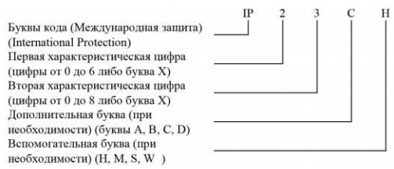
Рисунок 58 – Состав кода IP

Первая характеристическая цифра указывает на степень защиты, обеспечиваемой оболочкой:
- ограничение доступа людей к опасным частям, ограничивая проникновение части тела или предмета, находящегося в руках у человека внутрь оболочки;
- оборудования, которое находится внутри оболочки, от проникновения внешних твёрдых предметов.
Если первая классифицирующая цифра равна 0, то оболочка не обеспечивает защиту ни от доступа к опасным частям, ни от проникновения внешних твёрдых предметов.
Первая классифицирующая цифра, равная 1, указывает на то, что оболочка обеспечивает защиту от доступа к опасным частям тыльной стороной руки,
2 – пальцем, 3 – инструментом, 4, 5 и 6 – проволокой.
При первой классифицирующей цифре, равной 1, 2, 3 и 4, оболочка обеспечивает защиту от внешних твёрдых предметов диаметром больше или равным соответственно 50, 12,5, 2,5 и 1,0 мм.
При цифре 5 оболочка обеспечивает частичную, а при цифре 6 – полную защиту от пыли.
Вторая классифицирующая цифра указывает степень защиты оборудования от вредного воздействия воды, которую обеспечивает оболочка.
Если вторая классифицирующая цифра равна 0, то оболочка не обеспечивает защиты от вредного воздействия воды.
Вторая классифицирующая цифра, равная 1, указывает на то, что оболочка обеспечивает защиту от вертикально падающих капель воды; 2 – от вертикально падающих капель воды, когда оболочка отклонена на угол до 15°; 3 – от воды, падающей в виде дождя; 4 – от сплошного обрызгивания; 5 – от водяных струй; 6 – от сильных водяных струй; 7 – от воздействия при временном (непродолжительном) погружении в воду; 8 – от воздействия при длительном погружении в воду; 9 – в условиях высокотемпературной мойки даже при высоком давлении воды.
Дополнительная буква обозначает степень защиты людей от доступа к опасным частям и указывается в том случае, если:
- действительная степень защиты от доступа к опасным частям выше степени защиты, указанной первой характеристической цифрой;
- обозначена только защита от вредного воздействия воды, а первая характеристическая цифра заменена символом «Х».
Дополнительная буква «A» указывает на то, что оболочка обеспечивает защиту от доступа к опасным частям тыльной стороной руки, «B» – пальцем, «C» – инструментом, «D» – проволокой.
Вспомогательная буква «H» обозначает высоковольтное электрооборудование. Вспомогательные буквы «M» и «S» указывают на то, что оборудование с движущимися частями во время испытаний на соответствие степени защиты от вредных воздействий, связанных с проникновением воды, находится соответственно в состоянии движения или неподвижности.

5.5Эргономика программного обеспечения

ГОСТ Р ИСО 6385–2007 “Эргономика. Применение эргономических принципов при проектировании производственных систем” рекомендует при проектировании производственного оборудования, аппаратных и программных средств сделать акцент на интеллектуальные, а также физико-технические аспекты, относящиеся к оборудованию. Дисплеи и средства управления (в общем случае это обычные приборы или компоненты видеодисплейных терминалов) являются главными компонентами интерфейса, который должен обеспечить взаимодействие и обмен информацией между человеком и технической системой. Он должен быть спроектирован с учётом многих человеческих характеристик:
- интерфейс должен обеспечивать пользователя адекватной информацией и для быстрого общего обзора и для обеспечения детальной информацией о параметрах;
- те элементы интерфейса, которые должны быть в зоне досягаемости, должны быть спроектированы так, чтобы они были легкодоступны и управляемы, а те, которые должны быть в зоне видимости, должны быть спроектированы так, чтобы за ними можно было бы легко наблюдать;
Основным программным обеспечением, используемым для разработки, является Matlab, а именно его модуль Simulink, поэтому необходимо оценить эргономику данного ПО.
На рисунке 59 представлен интерфейс рабочей среды Simulink, а также окно поиска библиотечных элементов. Интерфейс рабочего окна организован достаточно компактно, при этом весь функционал на виду и не занимает много места, что упрощает работу с программой.
Библиотека элементов выполнена таким образом, что все блоки разбиты на разделы и подразделы, что сильно упрощает поиск необходимого библиотечного элемента. Стоит так же отметить, что рисунки-обозначения блоков, нарисованы таким образом, что даже не зная, для чего данный блок нужен и какой сигнал генерирует, можно интуитивно догадаться, за что он отвечает, это также значительно ускоряет работу с данным программным обеспечением.
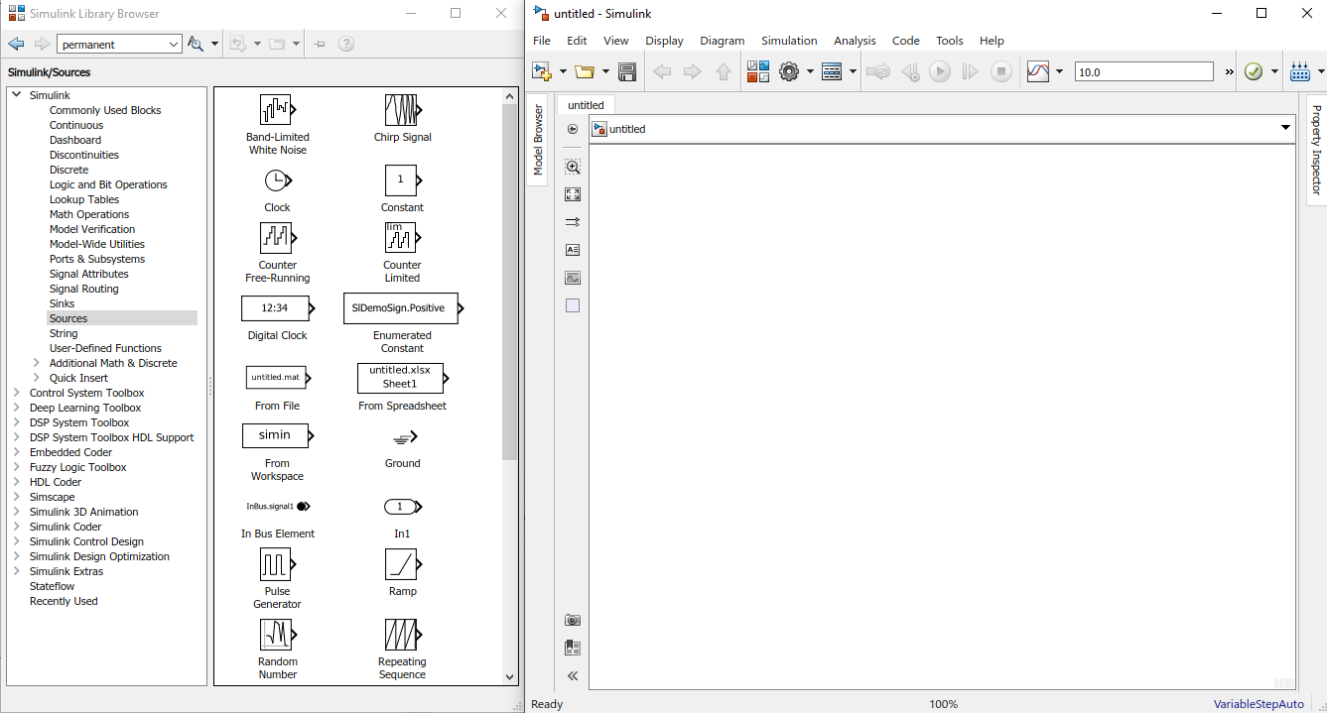
Рисунок 59 – Интерфейс MatlabSimulink

Каждая рабочая область несёт свою смысловую нагрузку. Учитывая тот факт, что пользователь сам открывает, рабочие поля необходимые ему для работы, то избыточности интерфейс не несёт, не перегружая оперативную память пользователя.
Руководство пользователя данного программного обеспечения открывается в отдельном окне, и не препятствует работе с самой программой. В руководстве пользователя имеется поиск, данный факт значительно ускоряет работу с ним. Руководство остаётся в доступе пользователя до тех пор, пока он его не закроет, как и любое возможное окно либо рабочая область системы.
Интерфейс системы дружественный, интуитивно понятный, что упрощает диалог «пользователь-система», позволяя за минимальное время приспособиться к интерфейсу данного ПО. В руководстве описан весь функционал системы, дана справка по каждой встроенной в систему функции. В руководстве также приведены демонстрационные программы, раскрывающие широкие возможности ПО.

Вывод по разделу

В данной работе были рассмотрены следующие вопросы следующие аспекты обеспечения безопасности: функциональная безопасность, электромагнитная безопасность и совместимость, электробезопасность, вопросы защиты от наружных воздействий, а так же эргономика ПО.

ЗАКЛЮЧЕНИЕ

В ходе развития горнодобывающей промышленности, растёт потребность в карьерной технике повышенной мощности, наиболее эффективным способом создания движущей силы для такой техники является использование электроприводных систем, поэтому остро стоит вопрос повышения эффективности работы систем управления электроприводом. Одним из способов является использование алгоритмов векторной широтно-импульсной модуляции для создания сигналов управления полупроводниковыми ключами инвертора.
Для данной выпускной квалификационной работе была поставлена цель: разработать и исследовать систему управления карьерным самосвалом с использованием векторной ШИМ, отвечающей ряду критериев. Данная цель выполнена в полном объеме, разработанная система управления отвечает заданным производителем характеристикам, а также выполняет ряд алгоритмов, необходимых при использовании карьерного самосвала.
Данная цель достигалась путем выполнения задач, поставленных перед разработкой, а именно: изучен объект для которого разрабатывалась система управления электроприводом; был исследован алгоритм формирования векторной широтно-импульсной модуляции, а так же его преимущества перед синусоидальным законом; разработана структурная схема электропривода, а так же алгоритмы основных и дополнительных режимов работы электропривода; разработана математическая модель в программном пакете MathLab Simulink; получены характеристические кривые, по которым можно оценить правильность разработанных алгоритмов управления; проведены опыты на объекте, а так же сняты массивы данных, для дальнейшего анализа.
В результате выполнения всех поставленных задач, можно сделать вывод о том, что цель, поставленная перед началом разработки достигнута в полном объеме. Была подтверждена необходимость использования различных алгоритмов, повышающих эффективность звена постоянного тока.
При практическом применении данной разработки необходимо помнить, о том, что при повышении массогабаритных показателей машины, повышается его инерционность, следовательно, необходимо замедлять динамику переходных процессов, для избегания механических неисправностей. Так же необходимо программно исключать резких скачков по току, поскольку в результате них может выйти из строя аппаратная часть электропривода. Внедряя законы управления в объект, необходимо в первую очередь прописать все возможные аварии по току и напряжению и ввести систему защит, которая будет разрывать силовую цепь, в случае критических ситуаций, так минимизируются риски выхода из строя аппаратной части электропривода. Так же полезным будет, в момент возникновения аварийной ситуации записывать массивы с данными в энергонезависимую часть микропроцессорной системы, это поможет при анализе данной аварии.
Данный электропривод разрабатывался для карьерного самосвала, однако вопрос повышения мощности электропривода стоит так же и в других областях промышленности, следовательно, вопрос повышения эффективности отдельных частей систем управления не теряет своей актуальности, поэтому данное исследование найдет свое применение во многих разрабатываемых в будущем системах управления электроприводом.

СПИСОК ИСПОЛЬЗОВАННЫХ ИСТОЧНИКОВ

- Карьерные самосвалы серии 7571. Режим доступа: https://belaz.by/products/products-belaz/dumpers/dump-trucks-with-electromechanical-transmission/dumpers-series-7571/ (Дата обращения 11.12.2020)
- Векторное регулирование, заметки практика. Режим доступа: http://www.efo-power.ru/BROSHURES_CATALOGS/KALACHEV.pdf (Дата обращения 11.12.2020)
- Анучин А.С. Системы управления электроприводов: учебник для вузов – М.: Издательский дом МЭИ, 2015. – 373. С.: ил.
- Калачев Ю.Н. SimInTech. Моделирование в электроприводе. Режим доступа: http://3v-services.com/books/978-5-97060-766-4/978-5-97060-766-4_SimInTech-01.pdf (Дата обращения 11.12.2020)
- Форум ХАБР. Статья о векторном управлении электродвигателями. Режим доступа: https://habr.com/ru/company/npf_vektor/blog/367653/ (Дата обращения 10.01.2021)
- ИНЖЕНЕРНЫЕРЕШЕНИЯ. Векторное управление двигателем. Режим доступа: https://engineering-solutions.ru/motorcontrol/vector/ (Дата обращения 11.01.2021)
- Преимущества векторного управления асинхронным двигателем. Режим доступа: https://tehprivod.su/poleznaya-informatsiya/preimushchestva-vektornogo-upravleniya-elektrodvigatelem.html (Дата обращения 11.02.2021)
- ВЕКТОРНОЕ УПРАВЛЕНИЕ АСИНХРОННЫМИ ДВИГАТЕЛЯМИ. Режим доступа: http://ets.ifmo.ru/usolzev/posobie1/vect_upr.htm (Дата обращения 04.02.2021)
- К пониманию векторной системы широтно-импульсной модуляции инвертора напряжения. Режим доступа: https://moluch.ru/archive/186/47596/ (дата обращения: 01.03.2021)
- Шрейнер Р.Т. Математическое моделирование электроприводов переменного тока с полупроводниковыми преобразователями частоты. - Екатеринбург: УРО РАН, 2000. - 654 с.
- Белов М.П., Новиков В.А., Рассудов Л.Н. Автоматизированный электропривод типовых производственных механизмов и технологических комплексов. – М.: Издательский центр «Академия», 2007. – 576 с.
- Герман-Галкин С. Г. Цифровые электроприводы с транзисторными преобразователями/С. Г, Герман-Галкин, В. Д. Лебедев, Б. А. Марков, Н. И. Чичерин. – Л.: Энергоатомиздат. Ленингр. отделение, 1986. -248 с.
- Вольдек А.И., Попов В.В. Электрические машины. – СПб.: Питер 2010.
320 с.
- Черных И. В. Моделирование электротехнических устройств в MATLAB. SimPowerSystems и Simulink. – СПб.: Питер, 2007. 288 с.
- ГОСТ 12.1.006-84ССБТ. Система стандартов безопасности труда. Электромагнитные поля радиочастот. Допустимые уровни на рабочих местах и требования к проведению контроля. – М.: Изд-во стандартов, 1985.– 5с.
- СТО 56947007-29.240.044-2010. Методические указания по обеспечению электромагнитной совместимости на объектах электросетевого хозяйства. – М.: ОАО ФСК ЕЭС, 2010. – 147с.
- ГОСТ 14254-2015. Степени защиты, обеспечиваемые оболочками
(код IP). – М.: Стандартинформ, 2016.– 38с.
- СО34.35.311-2004. Методические указания по определению электромагнитных обстановки и совместимости на энергетических станциях и подстанциях. – М.: Издательство МЭИ, 2004.– 78с.

ПРИЛОЖЕНИЕ А

АЛГОРИТМ ПРОГРАММНОГО КОДА

Представлен программный код реализации формирования управляющих сигналов для полупроводниковых ключей по закону векторной широтно-импульсной модуляции.
Программный код:
//входные параметры
doublewt=0;//фаза вектора в градусах
doubleud=0; //амплитуда питающего напряжения
doubleus_a=0; //амплитуда выходного вектора фазного напряжения

//выходные параметры
doublebetta=0; //угол внутри сектора
doubleTa=0; //сигнал на фазу А
doubleTb=0; //сигнал на фазу B
doubleTc=0; //сигнал на фазу C
doubleUs=0; //амплитуда линейного напряжения на выходе

double pi=3.14159;

voidsvpwm(double wt, double ud, double us_a){
//БУФФЕРНЫЕ ПЕРЕМЕННЫЕ
staticint v=0; //номер сектора
double T_0, T_1, T_2;
double t_1, t_2, t_3;
wt=(wt*57.295779)+90;//
if(wt>360) wt-=360;
if(wt<0) wt+=360;

if(us_a*sqrt(3)>ud) us_a=ud/sqrt(3);
if(us_a*sqrt(3)<0) us_a=0;

Us = sqrt(3)*us_a/ud;

if (wt >= 0 && wt < 60) v=1;//сектор 1
if (wt > 60 && wt < 120) v=2;//сектор 2
if (wt > 120 && wt < 180) v=3;//сектор 3
if (wt > 180 && wt < 240) v=4;//сектор 4
if (wt > 240 && wt < 300) v=5; //сектор 5
if (wt > 300 && wt <= 360) v=6;//сектор 6

betta=60-(v*60-wt);

T_1=Us*sin((60-betta)*2*pi/360);
T_2=Us*sin((betta)*2*pi/360);
T_0=1-T_1-T_2;

t_1=T_1+T_2+(T_0/2);
t_2=T_2+(T_0/2);
t_3=T_1+(T_0/2);

switch(v){
case 1:
Ta=t_1;
Tb=t_2;
Tc=T_0/2;
break;
case 2:
Ta=t_3;
Tb=t_1;
Tc=T_0/2;
break;
case 3:
Ta=T_0/2;
Tb=t_1;
Tc=t_2;
break;
case 4:
Ta=T_0/2;
Tb=t_3;
Tc=t_1;
break;
case 5:
Ta=t_2;
Tb=T_0/2;
Tc=t_1;
break;
case 6:
Ta=t_1;
Tb=T_0/2;
Tc=t_3;
break;
default:
Ta=0;
Tb=0;
Tc=0;
break;
}
}

